## **1. Основные понятия компьютерных сетей. Цели создания компьютерных сетей. Интерфейсы.**

**Компьютерная сеть** – это множество компьютеров, соединенных линиями связи и работающих под управлением специального программного обеспечения.

**Линия связи** - совокупность технических устройств, и физической среды, обеспечивающих передачу сигналов от передатчика к приемнику. В реальной жизни примерами линий связи могут служить участки кабеля и усилители, обеспечивающие передачу сигналов между коммутаторами телефонной сети. На основе линий связи строятся каналы связи.

**Канал связи** - система технических устройств и линий связи, обеспечивающую передачу информации между абонентами. Канал связи может включать в себя несколько разнородных линий связи, а одна линия связи может использоваться несколькими каналами

**Интерфейс** - формально определенная логическая и (или) физическая граница между взаимодействующими независимыми объектами. Он задает параметры, процедуры и характеристики взаимодействия объектов.

**Сетевой адаптер** выступает в качестве интерфейса между ПК и сетевым кабелем в сети с жёсткой логикой соединений, он вставляется в слот материнской платы.

Важной характеристикой любой компьютерной сети является широта территории, которую она охватывает. Широта охвата определяется взаимной удаленностью компьютеров, составляющих сеть и, следовательно, влияет на технологические решения, выбираемые при построении сети. Классически выделяют два типа сетей: локальные сети и глобальные сети.

К локальным сетям относят сети, компьютеры которых сосредоточены на относительно небольших территориях (как правило, в радиусе до 1-2 км). Классическим примером локальных сетей является сеть одного предприятия, расположенного в одном или нескольких стоящих рядом зданиях.

Глобальные сети – это сети, предназначенные для объединения отдельных компьютеров и локальных сетей, расположенных на значительном удалении (сотни и тысячи километров) друг от друга

Исторически главной целью объединения компьютеров в сеть являлось совместное использование ресурсов.

Цели создания КС:

* Создание и использование информационных систем общего пользования(веб-сайты, БД, информационно-коммуникационные сервисы, облачные хранилища данных и т.д.)
* Совместное использование устройств и каналов связи (принтеры, факсы, веб-камеры, различные датчики, смартфоны, Интернет, масса других беспроводных устройств)
* Передача данных между устройствами(компьютеры, серверы, телеметрические системы и др.)
* Организация параллельных вычислений, в т.ч. Территориально распределённых.

Для связи устройств в сети, прежде всего, должны быть предусмотрены внешние интерфейсы. Разделяют физический и логический интерфейсы.

**Физический интерфейс** (называется также портом) - определяется набором электрических связей и характеристиками сигналов. Обычно он представляет собой разъём с набором контактов. Пара разъёмов соединяется кабелем, состоящим из набора проводов, каждый из которых соединяет соответствующе контакты. Так создается линия связи между двумя устройствами.

Логический интерфейс (называется также протоколом) - это набор информационных сообщений определенного формата, которыми обмениваются два устройства или две программы. Также это набор правил, определяющих логику обмена между этими сообщениями.

Средство взаимодействия между логическими интерфейсами называется канал связи.

**Интерфейс компьютер** — компьютер позволяет двум компьютерам обмениваться информацией. С каждой стороны он реализуется парой:

• аппаратным модулем, называемым сетевым адаптером, или сетевой интерфейсной картой (Network Interface Card, NIC);

• драйвером сетевой интерфейсной карты — специальной программой, управляющей работой сетевой интерфейсной карты.

**Сетевой адаптер** (или карта) обеспечивает комп-у связь с физической средой. Т.е., сетевые адаптеры обеспечивают через канал связи физическое соединения компьютера с сетью.

У сетевой карты есть трансивер, который направляет данные из параллельного канала в последовательный и наоборот.

## **2. Компоненты компьютерных сетей.**

Компьютерная сеть данных - это совокупность узлов, связываемых посредством сетевых устройств.

Узел - это любое устройство, отправляющее и принимающее информацию по сети.

Периферийные устройства - устройства, подключаемые к узлам.

Некоторые устройства могут выступать как в роли узлов, так и в роли периферийных устройств. Например, принтер подключенный к сетевому портативному ПК, является периферийным устройством. Если принтер подключен непосредственно к сетевому устройству, такому как концентратор, коммутатор или маршрутизатор, то он выступает в роли узла.

КС - совокупность каналов связи, устройств приёма и передачи информации (hardware), коммуникационного оборудования и сетевого ПО для объединения комп-ов и обеспечения данных между ними (software).

Основными компонентами КС являются:

* Конечные устройства (end Devices): сервера, комп-ы, телефоны, веб-камеры и т.д.
* Промежуточные устройства (intermediary devices): маршрутизаторы, коммутаторы, беспроводные точки доступа, модемы

Сетевой коммутатор (switch) - устройство для соединения нескольких входных каналов связи к одному выходному без изменения скорости передач.

Сетевой концентратор (hub) - сетевое устройство для переключения потока данных из канала на другой. Основные характеристики: количество портов, скорость передачи данных, типа сетевого носителя.

Маршрутизатор - сетевое устройство на основании информации о топологии сети и определённых правил, принимающее решения о пересылке пакетов сетевого уровня между различными сегментами сети.

Мост - сетевое оборудование для объединения сегментов локальной сети.

Шлюз - сетевое устройство или программное средства для сопряжения разнородных сетей.

* Среды передачи данных (media): металл, стекло, пластик, радиоволны и излучения

Физические средства связи: эфир (воздушное пространство), коаксиальный кабель, волоконно-оптический кабель, витая пара, разновидности плоских кабелей.

* Программные средства (Services: веб-сервер, mail-сервер, ftp- сервер, telnet. Processes - специальные сетевые процессы, которые работают на сетевом оборудовании)

Сервер - компьютер или программа, предоставляющая некоторые услуги.

Клиент - компьютер или программа, запрашивающая услуги: толстый клиент, тонкий клиент, сверхтонкий клиент.

Выделенный сервер - компьютер, служащий только для обслуживания клиентских машин.

## **3. Проблемы связи нескольких компьютеров. Выбор физической топологии. Структурированная кабельная система.**

Объединяя в сеть несколько (больше двух) компьютеров, необходимо решить, каким образом соединить их друг с другом, другими словами, выбрать конфигурацию физических связей, или топологию.

**Физическая топология** описывает компоновку проводов и устройств, а также каналы, использующиеся при передаче данных.

**Логическая топология** – это путь, который проходят сигналы при перемещении из одной точки в другую. Существует шинная, звездообразная, кольцевая и ячеистая топологии.

**Топология сети** – это

• способ описания конфигурации сети,

• схема расположения и соединения сетевых устройств.

Топология сети позволяет увидеть всю ее структуру, сетевые устройства, входящие в сеть, и их связь между ними.

Базовые топологии:

• Линейная шина (общая шина - Bus);

• Звезда (Star);

• Кольцо (Ring).

По физической топологии связей различают:

1. «Точка-точка»;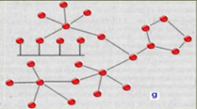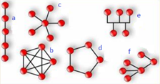
2. Полносвязная топология;
3. «Звезда»;
4. «Кольцо»;
5. «Общая шина»;
6. «Дерево»;
7. Сети со смешанной топологией.

Физическая топология, как правило, не совпадает с логической.

Физические топологии LAN

* Шина (Bus)
  + Все ПК подключаются к одному незамкнутому кабелю – шине.
  + Каждый ПК может взаимодействовать с любым другим ПК,
  + Все ПК независимы.
  + Надежность, т.к. при выходе из строя одного ПК сеть продолжает работать.
* Кольцо (Ring)
  + Все ПК подключены к одному кабелю, замкнутому в кольцо, т.е. связаны по кругу.
  + При выходе из строя одного ПК не работает вся сеть.
  + Каждый ПК ретранслирует (усиливает, восстанавливает) приходящий к нему сигнал.
  + Данная топология имеет высокую скорость передачи данных, широко применяется.
  + Размеры сетей достигают десятков километров (кольцо в этом отношении существенно превосходит любые другие топологии).
  + Максимально возможное число абонентов велико (>1000).
* Звезда (Star)
  + Каждый кабель подключен отдельным кабелем к спец. центральному устройству – концентратору.
  + Обмен информацией – через центральный узел, на который ложится большая нагрузка.
  + Выход из строя периферийного ПК не нарушает функционирования всей сети, но отказ центрального компьютера делает сеть неработоспособной.
  + Позволяет создавать сложные разветвленные сети.
  + Все точки подключения собраны в одном месте: удобство с точки зрения контроля работы сети, ограничения доступа посторонних лиц.
  + Недостаток – большой расход кабеля.

Наиболее распространенными типами логических топологий являются широковещательная рассылка и маркерная передача данных.

В топологии широковещательной рассылки

* Каждый узел адресует данные либо определенному узлу, либо всем узлам, подключенным к сети.
* Специального порядка, которому должны следовать узлы при использовании сети, не существует – при передаче данных в сети действует правило «первым пришел, первым обслужен».

При маркерной передаче данных

* Управление сетевым доступом осуществляется путем передачи электронного маркера последовательно каждому узлу.
* Когда узел получает маркер, он может передавать данные по сети. Если у узла нет данных для передачи, он передает маркер следующему узлу, и процесс повторяется.

Архитектуры LAN

|  |  |  |
| --- | --- | --- |
| Архитектура | Физическая топология | Логическая топология |
| Ethernet | Шина  Звезда  Расширенная звезда | Шина |
| Token Ring (кольцевая сеть с маркерным доступом) | Звезда | Кольцо |
| Fiber-Distributed Data Interface – интерфейс для передачи распределенных данных по волоконно-оптическим каналам (FDDI) | Двойное кольцо | Кольцо |

## **4. Проблемы связи нескольких компьютеров. Адресация узлов.**

Еще одной новой проблемой, которую нужно учитывать при объединении трех и более компьютеров, является проблема их адресации, точнее адресации их сетевых интерфейсов.

Один сетевой узел может иметь несколько сетевых интерфейсов.

Например, для создания полносвязной структуры из N компьютеров необходимо, чтобы у каждого из них имелся N-1 интерфейс.

**Адреса интерфейсов можно классифицировать следующим образом:**

* Уникальный адрес (unicast) используется для идентификации отдельных интерфейсов;
* Групповой адрес (multicast) идентифицирует сразу несколько интерфейсов, входящих в группу, поэтому данные, помеченные групповым адресом, доставляются каждому из узлов, входящих в группу;
* Широковещательный адрес (broadcast) идентифицирует адреса всех сетевых интерфейсов;
* Адрес произвольной рассылки (anycast), определенный в новой версии протокола IPv6, так же, как и групповой адрес, задает группу адресов, однако данные, посланные по этому адресу, должны быть доставлены не всем адресам данной группы, а любому из них.

**Типы адресов (схемы адресации):**

* Числовые и символьные (Пример: 192.168.1.1 и fpmi.bsu.by).
* Аппаратные обычно встроены в устройство (Пример: MAC-адрес – 11-F1-00-E5-24-DC) и сетевые (IP-адрес 10.150.1.3, номер сети, номер узла в сети).
* Плоские и иерархические (Пример: MAC-адрес, IP-адрес, символьный).

Для установления соответствия между адресами различных типов в сетевых технологиях применяют специальные вспомогательные процедуры, которые называют протоколами разрешения адресов (служба разрешения адресов).

Множество всех адресов, которые являются допустимыми в рамках некоторой схемы адресации, называется адресным пространством.

**Преобразование адресов:**

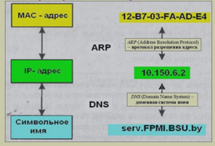

## **5. Проблемы связи нескольких компьютеров. Коммутация (Определение потоков, определение маршрутов, коммутация в транзитном узле, мультиплексирование и демультиплексирование).**

Пусть компьютеры физически связаны между собой в соответствии с некоторой топологией и выбрана система адресации. Но остается нерешенной проблема: каким способом передавать данные между конечными узлами?

Особую сложность приобретает эта задача для неполносвязной топологии сети, когда обмен данными между произвольной парой конечных узлов (пользователей) должен идти в общем случае через транзитные узлы.

Транзитные узлы, предназначенные только для коммутации, образуют коммутационную сеть.

Соединение отправителя и получателя через сеть транзитных узлов называют коммутацией.

Последовательность узлов, лежащих на пути от отправителя к получателю, образует маршрут.

Для выполнения коммутации должны быть выполнены следующие основные задачи:

* Определение потоков данных;
* Определение маршрутов;
* Продвижение данных в каждом транзитном узле;
* Мультиплексирование и демультиплексирование потоков.

**Основные определения:**

**Информационным потоком** (data flow, data stream) называют непрерывную последовательность данных, объединенных набором общих признаков, который выделяет эти данные из общего сетевого трафика.

Очевидно, что при коммутации в качестве обязательного признака выступает адрес назначения данных.

На основании этого признака весь поток входящих в транзитный узел данных разделяется на подпотоки, каждый из которых передается на интерфейс, соответствующий маршруту продвижения данных.

Данные, образующие поток, могут быть представлены в виде различных информационных единиц данных – сегментов, пакетов, кадров или ячеек.

**Определить маршрут** – это значит выбрать последовательность транзитных узлов (коммутаторов) и их интерфейсов, через которые надо передавать данные, чтобы доставить их адресату.

**Примеры критериев выбора маршрута:**

* Номинальная пропускная способность;
* Загруженность каналов связи;
* Задержки, вносимые каналами;
* Количество промежуточных транзитных узлов;
* Надежность каналов и транзитных узлов.

Гибкое решение задачи определения маршрута предполагает постоянный анализ состояния сети и обновление маршрутов. С этой целью в узлах используется структура данных – **таблица коммутации.**

Продвижение данных в каждом транзитном узле

* Транзитные узлы должны соответствующим образом в зависимости от выбранного маршрута выполнить переключение потока данных с одного своего интерфейса на другой, то есть выполнить коммутацию интерфейсов.
* Устройство, функциональным назначением которого является коммутации, называется коммутатором. Коммутатор может быть как специализированное устройство, так и компьютер со встроенным программным механизмом коммутации. В этом случае имеем программный коммутатор.

Основные задачи коммутации:

* Задача мультиплексирования (multiplexing) – образование из нескольких отдельных потоков общего агрегированного потока, который можно передать по одному физическому каналу связи.
* Задача демультиплексирования (demultiplexing) – разделение суммарного агрегированного потока, поступающего на один интерфейс, на несколько составляющих потоков.

На каждом интерфейсе могут одновременно выполняться обе функции – мультиплексирование и демультиплексирование.

**Основные типы мультиплексирования:**

* Частотное мультиплексирование – FDM (Ком. каналов и пакетов)
* Волновое мультиплексирование – WDM (Ком. каналов)
* Временное мультиплексирование – TDM (Ком. каналов)

Принцип временного мультиплексирования (TDM) состоит в выделении каналу каждого соединения определенного кванта времени на использование линии связи.

**Временное уплотнение**

* В любой момент времени передачу данных через сеть ведет одно устройство, занимая всю полосу частот системы.
* Очень высокая скорость передачи.
* Чтобы в сети могли общаться все абоненты, длительность каждой передачи ограничивается заданным интервалом времени.
* К каждому блоку данных присоединяется адрес узла-адресата. Каждый узел постоянно контролирует адреса на шине и выделяет «свои» блоки.

Частный случай коммутатора, у которого все входящие информационные потоки коммутируются на один выходной интерфейс, где они мультиплексируются в один агрегированный поток, называется мультиплексором.

Коммутатор, который имеет один входной интерфейс и несколько выходных, называется демультиплексором.

**Частотное уплотнение**

* Полоса частот системы разбита на неперекрывающиеся частотные поддиапазоны и каждой паре взаимодействующих узлов выделяется один из них.
* Нет необходимости ограничивать длительность передачи и указывать адрес перед блоком данных.
* В любой момент времени обращаться к сети может много абонентов.
* Число одновременно взаимодействующих пар ограничено количеством поддиапазонов.

## **6. Классификации компьютерных сетей.**

Компьютерные сети разделяют:

1. по типу среды передачи, то есть физической среды, которая используется для соединения компьютеров;

2. по скорости передачи информации;

3. по ведомственной принадлежности;

4. по территориальной распространенности.

1) Среда передачи называется "линией связи". Информация передается по линиям связи в виде различных сигналов. Одной из важнейших характеристик линии связи является максимальная дальность передачи информации без искажения.

В качестве линий связи могут использоваться:

· ИК-лучи (обеспечивают передачу информации между компьютерами, находящимися в пределах одной комнаты);

· электрические провода (кабель "витая пара" обеспечивает связь между компьютерами на расстояние до 100м, коаксиальные кабели – до 500м);

· оптоволоконные кабели (обеспечивают связь на расстояние нескольких десятков километров);

· телефонные линии, радиосвязь, спутниковая связь (позволяют соединять компьютеры, находящиеся в любой точке планеты).

2) По скорости передачи информации компьютерные сети делятся на **низкоскоростные** (скорость передачи информации до 10 Мбит/с), **среднескоростные** (100 Мбит/с), **высокоскоростные** (выше 100 Мбит/с).

3) По принадлежности различают **ведомственные** и **государственные** сети. Ведомственные сети принадлежат одной организации и располагаются на ее территории. Государственные сети – это сети, используемые в государственных структурах.

4) По территориальной распространенности сети могут быть локальными, глобальными и региональными. **Локальными** называются сети, расположенные в одном или нескольких зданиях. **Региональными** называются сети, расположенные на территории города или области. **Глобальными** называются сети, расположенные на территории государства или группы государств, например, всемирная сеть Интернет.

В классификации сетей существует два основных термина: **локальная сеть** (LAN) и **территориально-распределенная** сеть (WAN).

**Локальная сеть** (Local Area Network) связывает компьютеры и принтеры, обычно находящиеся в одном здании (или комплексе зданий). Каждый компьютер, подключенный к локальной сети, называется **рабочей станцией** или **сетевым узлом**. Как правило, в локальных сетях практикуется использование высокоскоростных каналов.

Задачи, которые позволяет выполнять локальная сеть:

· совместная работа с документами;

· передача файлов между компьютерами без использования каких-либо носителей;

· упрощение документооборота: вы получаете возможность просматривать, корректировать и комментировать документы, не покидая своего рабочего места, не организовывая собраний и совещаний;

· сохранение и архивирование своей работы на сервере, чтобы не использовать ценное пространство на жестком диске компьютера;

· простой доступ к приложениям на сервере;

· облегчение совместного использования дорогостоящих ресурсов, таких как высокопроизводительные принтеры, пишущие дисковые накопители, профессиональные сканеры, жесткие диски большой емкости и программные приложения (например, текстовые процессоры или программное обеспечение баз данных).

Локальные вычислительные сети подразделяются на два кардинально различающихся класса: одноранговые (одноуровневые или Peer to Peer) сети и иерархические (многоуровневые).

**Одноранговая сеть** представляет собой сеть равноправных компьютеров, каждый из которых имеет уникальное имя (имя компьютера) и обычно пароль для входа в сеть во время загрузки операционной системы. Имя и пароль входа назначаются владельцем компьютера.

В **иерархических локальных сетях** имеется один или несколько специальных компьютеров – серверов, на которых хранится информация, совместно используемая различными пользователями.

**Сервер** в иерархических сетях – это постоянное хранилище разделяемых ресурсов. Сам сервер может быть клиентом только сервера более высокого уровня иерархии. Поэтому иерархические сети иногда называются сетями с выделенным сервером (высокопроизводительные компьютеры).

**2) Территориально-распределенная сеть** (Wide Area Network) соединяет несколько локальных сетей, географически удаленных друг от друга. Территориально-распределенные сети обеспечивают те же преимущества, что и локальные, но при этом позволяют охватить большую территорию.

## **7. Коммутация каналов.**

На практике утвердилось **два основных способа коммутации**

* коммутация каналов;
* коммутация пакетов.

Исторически коммутация каналов появилась намного раньше коммутации пакетов. Коммутация каналов ведет свое происхождение от первых телефонных сетей.

Этот способ был разработан телефонистами.

**Коммутация каналов** - это образование непрерывного составного физического канала из последовательно соединенных отдельных канальных участков для прямой передачи данных между узлами.

Каналы соединяются между собой коммутаторами. Таким образом, по аналогии, в сети с коммутацией каналов перед передачей данных всегда необходимо выполнить процедуру установления соединения, в процессе которой и создается составной канал

(создается временно на период сеанса).

И только после этого можно начинать передавать данные

**Временные диаграммы:**

* Установление составного канала
* Передача данных.

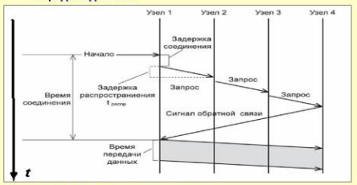

**Задержка соединения** - установление соединения.

**Задержка распространения** - определяется скоростью распространения электромагнитных волн в конкретной физической среде.

**Достоинства и недостатки сетей с коммутацией каналов**

Достоинства коммутации каналов:

1. Постоянная и известная скорость передачи данных по установленному между конечными узлами каналу.
2. Низкий и постоянный уровень задержки передачи данных через сеть.

Недостатки коммутации каналов:

1. Отказ сети в обслуживании запроса на установление соединения.
2. Нерациональное использование пропускной способности физических каналов.
3. Обязательная задержка перед передачей данных из-за фазы установления соединения.

Примером реализации способа коммутации каналов может служить классическая

телефонная сеть, в качестве адреса выступает здесь телефонный номер.

**При коммутации каналов всегда можно четко выделить три фазы информационного обмена:**

• Установление соединения;

• Передача информации;

• Разрушение соединения.

Для организации соединения и обслуживания соединения необходимо выделить монопольно ресурсы: каналы связи, управляющее коммуникационное оборудование и т. д. и освободить ресурсы при разрушении соединения.

## **8. Коммутация пакетов.**

Принцип коммутации пакетов был изобретен разработчиками компьютерных сетей.

При коммутации пакетов учитываются особенности компьютерного трафика, поэтому данный способ коммутации является более эффективным для компьютерных сетей по сравнению с традиционным методом коммутации каналов, применяющимся в телефонных сетях.

Сети с коммутацией пакетов, так же как и сети с коммутацией каналов, состоят из коммутаторов, связанных физическими линиями связи.

Однако передача данных в этих сетях происходит совершенно по-другому.

Образно говоря, по сравнению с сетью с коммутацией каналов сеть с коммутацией пакетов ведет себя менее «ответственно».

Например, она может принять данные для передачи, не заботясь о резервировании линий связи на пути следования этих данных и не гарантируя требуемую пропускную способность.

Сеть с коммутацией пакетов не создает заранее для своих абонентов отдельных, выделенных исключительно для них каналов связи.

Данные могут задерживаться и даже теряться по пути следования.

Важнейшим принципом функционирования сетей с коммутацией пакетов является представление информации, передаваемой по сети, в виде структурно отделенных друг от друга порций данных, называемых пакетами.

**Коммутация пакетов** - это способ коммутации абонентов для передачи компьютерного трафика, при котором происходит:

* Разбиение сообщения пользователя на пакеты.
* Включение в пакет заголовка, содержащего адрес узла назначения и доп. информацию: нумерацию пакета, длина поля данных, концевик с контрольной суммой и т д
* Передача пакетов по сети как независимых информационных единиц (блоков передачи)
* Формирование очередей пакетов на коммутаторах пакетной сети ДЛЯ сглаживания пульсации трафика на каналах связи.

! Главное отличие пакетных коммутаторов - наличие внутренней буферной памяти для временного хранения пакетов.

Пакетный коммутатор может работать на основании одного из трех методов продвижения пакетов:

1. Дейтаграммный способ передачи данных

Дейтаграммный способ передачи данных основан на том, что все пакеты продвигаются (передаются от одного узла сети другому) независимо друг от друга на основании одних и тех же правил.

Никакая информация об уже переданных пакетах сетью не хранится и в ходе обработки очередного пакета во внимание не принимается.

То есть каждый отдельный пакет рассматривается сетью как совершенно независимая единица передачи дейтаграмма.

Дейтаграммный метод работает быстро. При этом методе

трудно проверить факт доставки пакета получателю. Метод не гарантирует доставку пакета, доставка происходит с максимальными

усилиями (best effort).

Пример. В технологии Ethernet используется дейтаграммная коммутация пакетов.

1. Передача с установлением логического соединения

Следующий рассматриваемый способ продвижения пакетов основывается на знании устройствами сети «истории» обмена данными, например, на запоминании узлом-отправителем числа отправленных, а узлом-получателем - числа полученных пакетов.

Такого рода информация фиксируется в рамках логического соединения.

Процедура согласования двумя конечными узлами сети некоторых параметров процесса обмена пакетами, называется установлением логического соединения.

Когда отправитель и получатель фиксируют начало нового соединения, они, прежде всего, «договариваются» о начальных значениях параметров процедуры обмена и только после этого начинают передачу собственно данных.

Передача с установлением соединения более надежна, но требует больше времени для передачи данных и вычислительных затрат от конечных узлов.

Процедура установления логического соединения состоит обычно из трех шагов:

1. Узел-инициатор соединения отправляет узлу-получателю первый служебный пакет с предложением установить соединение
2. Если узел-получатель согласен с этим, то он посылает в ответ другой служебный пакет, подтверждающий установление соединения и предлагающий некоторые параметры, которые будут использоваться в рамках данного логического соединения. Это могут быть, например, идентификатор соединения, количество кадров, которые можно отправить без получения подтверждения и т. п.
3. Узел-инициатор соединения может закончить процесс установления соединения отправкой третьего служебного пакета, в котором сообщит, что предложенные параметры ему подходят.

3) Передача с установлением виртуального канала

Основан на частном случае логического соединения, в число параметров которого входит жестко определенный для всех пакетов маршрут.

То есть все пакеты, передаваемые в рамках данного соединения, должны проходить по одному и тому же закрепленному за этим соединением пути.

Единственный заранее проложенный фиксированный маршрут, соединяющий конечные узлы в сети с коммутацией пакетов, называют виртуальным каналом (virtual circuit или virtual channel).

Виртуальные каналы прокладываются для устойчивых информационных потоков.

С целью выделения потока данных из общего трафика каждый пакет этого потока помечается специальным видом признака - меткой.

Коммутатор реализует передачу пакетов по предварительно построенному виртуальному каналу VC (virtual channel) (динамическому или постоянному).

Пример - глобальные сети X.25, Frame Relay, ATM

Достоинства и недостатки сетей с коммутацией пакетов

Достоинства коммутации пакетов:

1. Высокая общая пропускная способность сети при передаче пульсирующего трафика.

2. Динамическое перераспределение пропускной способности физических каналов связи.

Недостатки коммутации пакетов:

1. Неопределенная скорость передачи данных между абонентами сети.

2. Переменная величина задержки пакетов данных.

3.Возможные потери данных из-за переполнения буферов.

## **9. Многоуровневый подход. Протокол. Межуровневый интерфейс. Стек протоколов.**

Организация взаимодействия между компонентами компьютерной сети является очень сложной задачей.

Для решения сложных задач используется известный универсальный прием - **декомпозиция**, то есть разбиение одной сложной задачи на несколько

более простых задач-модулей.

Декомпозиция состоит:

в четком определении функций каждого модуля, а также порядка их взаимодействия (то есть межмодульных интерфейсов).

Еще более эффективной концепцией, развивающей идею декомпозиции, является **многоуровневый подход**.

После представления исходной задачи в виде множества модулей эти модули группируют и упорядочивают по уровням, образующим иерархию.

В соответствии с принципом иерархии для каждого промежуточного уровня можно указать непосредственно примыкающие к нему соседние вышележащий и нижележащий уровни.

Многоуровневое представление сред сетевого взаимодействия имеет свою специфику, связанную с тем, что в процессе обмена сообщениями участвуют, по меньшей мере, две стороны, то есть в данном случае необходимо организовать согласованную работу двух иерархий аппаратных и программных средств на разных компьютерах.

Оба участника сетевого обмена должны принять множество соглашений.

Например, они должны согласовать уровни и форму электрических сигналов, способ определения размера сообщений, договориться о методах контроля достоверности и т.п.

Другими словами, соглашения должны быть приняты на всех уровнях, начиная от самого низкого - уровня передачи битов, и заканчивая самым высоким, реализующим обслуживание пользователей сети.

Термины:

**Межуровневый интерфейс** - называемый также интерфейсом услуг, определяет набор функций (услуг), которые нижележащий уровень предоставляет вышележащему.

**Протокол** - это формализованные правила, определяющие последовательность

и формат сообщений, которыми обмениваются сетевые компоненты, лежащие на ОДНОМ уровне, но в разных узлах.

**Стек протоколов** - это иерархически организованный набор протоколов, достаточный для организации взаимодействия узлов сети.

Передача:

1. Компьютер-источник - передает исходные данные в блок протокола
2. Блок протокола - отвечает за логику передачи данных в сети; организует

данные в пакет передачи, содержащий запрос к обслуживающим устройствам информацию по обработке запроса и исходные данные для передачи

1. Передатчик - преобразовывает данные в сетевой сигнал
2. Физическая кабельная сеть
3. Приемник - перекодирует сигнал в данные
4. Блок протокола - проверяет данные на сбойность, передает квитанцию о

приеме пакета источнику, переформировывает пакеты и передает их в компьютер-адресат

1. Компьютер-адресат

## **10. Модель взаимодействия открытых систем (модель OSI), ее назначение и функции каждого уровня.**

Модель OSI- модель взаимодействия открытых систем.

Модель OSI разрабатывалась в качестве своего рода универсального языка сетевых специалистов. Назначение модели OSI состоит в обобщенном представлении средств сетевого взаимодействия

Модель OSI определяет:

1. Уровни взаимодействия систем в сетях с коммутацией пакетов.

2. Стандартные названия уровней.

3. Функции, которые должен выполнять каждый уровень.

Модель OSI не содержит описаний конкретных протоколов и их реализаций.

В модели OSI средства взаимодействия делятся на семь уровней: прикладной, представления, сеансовый, транспортный, сетевой, канальный и физический.

Функции уровней:

**Прикладной уровень** (уровень приложений; англ. application layer) — верхний уровень модели, обеспечивающий взаимодействие пользовательских приложений с сетью: позволяет приложениям использовать сетевые службы: удалённый доступ к файлам и базам данных, пересылка электронной почты; отвечает за передачу служебной информации; предоставляет приложениям информацию об ошибках;

формирует запросы к уровню представления.

Протоколы прикладного уровня: RDP, HTTP, SMTP, SNMP, POP3, FTP, XMPP, OSCAR, Modbus, SIP, TELNET и другие.

**Уровень представления** (англ. presentation layer) обеспечивает преобразование протоколов и кодирование/декодирование данных. Запросы приложений, полученные с прикладного уровня, на уровне представления преобразуются в формат для передачи по сети, а полученные из сети данные преобразуются в формат приложений. На этом уровне может осуществляться сжатие/распаковка или шифрование/дешифрование, а также перенаправление запросов другому сетевому ресурсу, если они не могут быть обработаны локально.

**Сеансовый уровень** (англ. session layer) модели обеспечивает поддержание сеанса связи, позволяя приложениям взаимодействовать между собой длительное время. Уровень управляет созданием/завершением сеанса, обменом информацией, синхронизацией задач, определением права на передачу данных и поддержанием сеанса в периоды неактивности приложений.

Протоколы сеансового уровня: ADSP (AppleTalk Data Stream Protocol), ASP (AppleTalk Session Protocol), H.245 (Call Control Protocol for Multimedia Communication), ISO-SP (OSI Session Layer Protocol (X.225, ISO 8327)) и др.

**Транспортный уровень** (англ. transport layer) модели предназначен для обеспечения надёжной передачи данных от отправителя к получателю. При этом уровень надёжности может варьироваться в широких пределах. Существует множество классов протоколов транспортного уровня, начиная от протоколов, предоставляющих только основные транспортные функции (например, функции передачи данных без подтверждения приёма), и заканчивая протоколами, которые гарантируют доставку в пункт назначения нескольких пакетов данных в надлежащей последовательности, мультиплексируют несколько потоков данных, обеспечивают механизм управления потоками данных и гарантируют достоверность принятых данных. Например, UDP ограничивается контролем целостности данных в рамках одной датаграммы и не исключает возможности потери пакета целиком или дублирования пакетов, нарушение порядка получения пакетов данных; TCP обеспечивает надёжную непрерывную передачу данных, исключающую потерю данных или нарушение порядка их поступления или дублирования, может перераспределять данные, разбивая большие порции данных на фрагменты и наоборот, склеивая фрагменты в один пакет.

Протоколы транспортного уровня: ATP (AppleTalk Transaction Protocol), CUDP (Cyclic UDP), DCCP (Datagram Congestion Control Protocol) и др.

**Сетевой уровень** (англ. network layer) модели предназначен для определения пути передачи данных. Отвечает за трансляцию логических адресов и имён в физические, определение кратчайших маршрутов, коммутацию и маршрутизацию, отслеживание неполадок и «заторов» в сети.

Протоколы сетевого уровня маршрутизируют данные от источника к получателю. Работающие на этом уровне устройства (маршрутизаторы) условно называют устройствами третьего уровня (по номеру уровня в модели OSI).

Протоколы сетевого уровня: IP/IPv4/IPv6 (Internet Protocol), IPX (Internetwork Packet Exchange, протокол межсетевого обмена) и др.

Протоколы маршрутизации — RIP (Routing Information Protocol), OSPF (Open Shortest Path First).

**Канальный** – предназначен для обеспечения взаимодействия сетей на физическом уровне и контроля ошибок, которые могут возникнуть. Полученные с физического уровня данные, представленные в битах, он упаковывает в кадры, проверяет их на целостность и, если нужно, исправляет ошибки (либо формирует повторный запрос повреждённого кадра) и отправляет на сетевой уровень. Канальный уровень может взаимодействовать с одним или несколькими физическими уровнями, контролируя и управляя этим взаимодействием.

Протоколы канального уровня: ARCnet, ATM, Controller Area Network (CAN), Econet, IEEE 802.3 (Ethernet) и др.

**Физический уровень** — нижний уровень модели, который определяет метод передачи данных, представленных в двоичном виде, от одного устройства (компьютера) к другому.На этом уровне также работают [концентраторы](https://ru.wikipedia.org/wiki/%D0%A1%D0%B5%D1%82%D0%B5%D0%B2%D0%BE%D0%B9_%D0%BA%D0%BE%D0%BD%D1%86%D0%B5%D0%BD%D1%82%D1%80%D0%B0%D1%82%D0%BE%D1%80), [повторители](https://ru.wikipedia.org/wiki/%D0%9F%D0%BE%D0%B2%D1%82%D0%BE%D1%80%D0%B8%D1%82%D0%B5%D0%BB%D1%8C_(%D1%81%D0%B5%D1%82%D0%B5%D0%B2%D0%BE%D0%B5_%D0%BE%D0%B1%D0%BE%D1%80%D1%83%D0%B4%D0%BE%D0%B2%D0%B0%D0%BD%D0%B8%D0%B5)) сигнала и [медиаконвертеры](https://ru.wikipedia.org/wiki/%D0%9C%D0%B5%D0%B4%D0%B8%D0%B0%D0%BA%D0%BE%D0%BD%D0%B2%D0%B5%D1%80%D1%82%D0%B5%D1%80).

## **11. Сетезависимые и сетенезависимые уровни. Соответствие функций различным типам коммуникационного оборудования и уровням модели OSI.**

Физический , канальный и сетевой уровни – являются сетезависимыми, то есть протоколы этих уровней тесно связаны с технической реализацией сети и используемым коммуникационным оборудованием.

Прикладной, представительный и сеансовый уровни – являются сетенезависимыми. Ориентированы на приложения и мало зависят от технических особенностей построения сети. Именно на протоколы этих уровней не влияют какие бы то ни было изменения, например, в топологии сети, замена оборудования или переход на другую сетевую технологию.

Транспортный уровень является промежуточным, он скрывает все детали функционирования нижних уровней от верхних.

Это позволяет разрабатывать приложения, не зависящие от технических средств транспортировки сообщений.

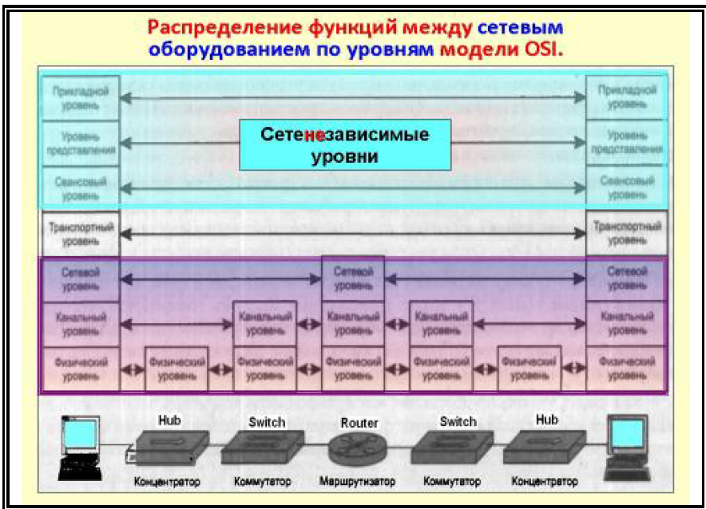

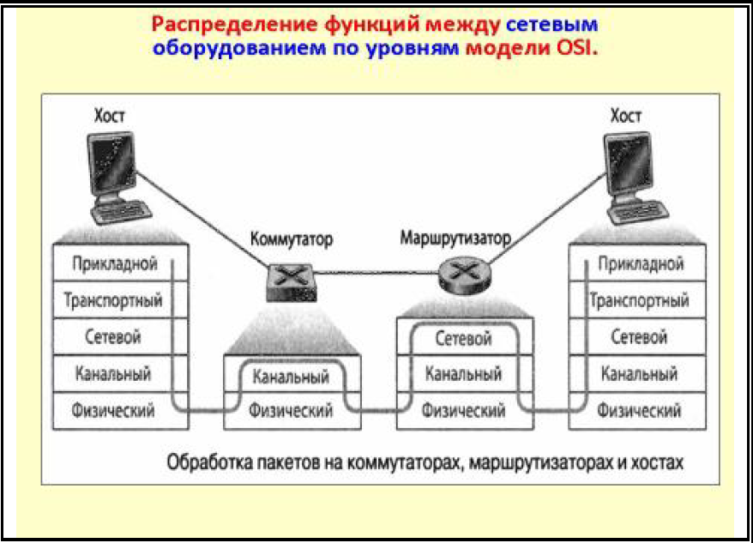

## **12. Стандартные стеки коммуникационных протоколов.**

Следует четко различать модель OSI и стек OSI.

Модель OSI является концептуальной схемой взаимодействия открытых систем

Стек OSI представляет собой набор вполне конкретных спецификаций протоколов

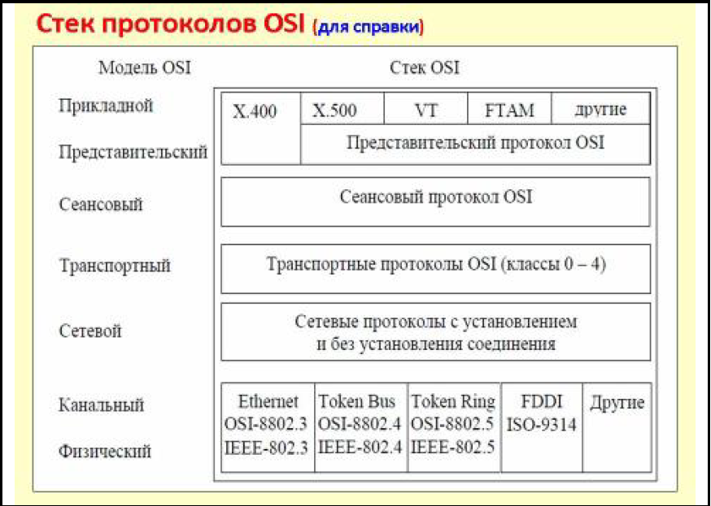

В отличие от других стеков протоколов стек OSI полностью соответствует модели OSI, он включает спецификации протоколов для всех семи уровней взаимодействия, определенных в этой модели.

В то же время заметим , что протоколы стека OSI отличает сложность и неоднозначность спецификаций.

Эти свойства явились результатом общей политики разработчиков стека, стремившихся учесть в своих протоколах все многообразие уже существующих и новых появляющихся сетевых технологий.

Наиболее популярны следующие стеки:

TCP/IP

IPX SPX

NetBIOS SMB

DECnet

SNA

OSI

Все стеки, перечисленные выше, кроме SNA, на нижних уровнях физическом и канальной – используют одни,,,, ячейки ч,,,, и те же хорошо стандартизированные протоколы Ethernet, Token Ring, FDDI. Зато на верхних уровнях все стеки работают по своим протоколам

Эти протоколы часто не соответствуют рекомендуемому моделью OSI разбиению на уровни. В частности, функции сеансового и представительного уровня, как правило, объединены с прикладным уровнем. Такое несоответствие связано с тем, что модель OSI появилась как результат обобщения уже существующих и реально используемых стеков, а не наоборот.

## **13. Сетевой уровень как средство построения больших сетей (понятие составной сети). Типы адресов стека TCP/IP.**

Сетевой уровень служит для образования единой транспортной системы, которая объединяет несколько сетей (может быть разного типа). Такая сеть называется составной.

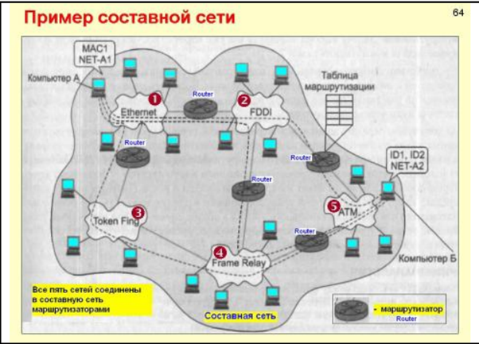

Сетевой уровень решает задачи:

• Определение маршрута от узла отправителя до узла получателя

• Организация продвижения данных по этому маршруту

• Согласование технологий при передаче данных, так как подсети составной сети могут быть построены на основе разных технологий

• Управление параметрами процесса передачи данных (временные задержки, загрузки линий связи)

• Создание барьеров на пути нежелательного трафика между сетями

Технология межсетевого взаимодействия – технология, которая позволяет соединять в единую сеть множество сетей, в общем случае построенных на основе разных технологий. Дополнительные средства, необходимые для связывания между собой этой сет, как раз-таки предоставляются сетевым уровнем. ТМВ предусматривает использование между соединяемыми сетями специального пограничного устройства – маршрутизатора.

Подсеть – целостное адресное пространство (в терминах IP-адресов).

IP-адрес – уникальное число, приписываемое сетевому интерфейсу.

Маршрутизатор – устройство с сетевыми интерфейсами, «смотрящими» в разные подсети.

Путь:

1. Чтобы связать сети, необходимо соединить их маршрутизаторами и установить соответствующее ПО межсетевого взаимодействия

2. Чтобы узлы могли обмениваться данными в пределах составной сети, они должны иметь сетевой адрес

3. В пакете, передаваемом через составную сеть, должен быть указан адрес назначения

4. Маршрут в составной сети описывается последовательностью подсетей (или маршрутизаторов), через которые должен пройти пакет

5. Маршрутизатор собирает информацию о топологии связей и строит таблицу маршрутизации

6. Так, путь пакета разбит на участки от одного маршрутизатора до другого, где каждый участок – путь через отдельную сеть

7. Маршрутизатор-отправитель должен упаковать передаваемый пакет в поле данных пакета, имеющего формат, принятый в данной транзитной сети

8. В качестве адреса назначения в заголовке пакета указывается не сетевой адрес, а локальный адрес интерфейса следующего маршрутизатора. Так доставка пакета между двумя маршрутизаторами может быть выполнена средствами промежуточной сети.

9. Когда пакет доставят на следующий маршрутизатор, он распакует его, извлечёт исходный пакет, а затем выполнит все прошлые процедуры, чтобы воспользоваться транспортными возможностями следующей промежуточной сети по маршруту передачи пакета.

Типы адресов стека TCP/IP

1. Локальные (аппаратные) – определяется технологией, с помощью которой построена отдельная сеть, в которую входит данный узел (MAC-адреса). Он действует только в пределах подсети. Для узла – входящего в локальные сети – это MAC-адрес сетевого адаптера или маршрутизатора. Назначается производителем устройства. Некоторые глобальные сети (X.25, ATM, Frame relay) имеют свою систему адресации.

Физический (локальный) адрес узла определяется технологией, с помощью которой построена сеть, в которую входит узел. В качестве стандартного выбран 48-битный формат адреса, что соответствует примерно 280 триллионам различных адресов (столько сетевых адаптеров никогда не будет выпущено).

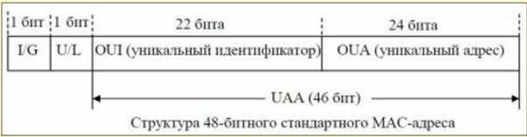

2. Сетевые (IP-адреса) – основной тип адреса, которые используются на сетевом уровне для передачи пакетов между сетями. Чтобы технология TCP/IP могла решать свою задачу объединения сетей, ей необходима собственная глобальная система адресации, не зависящая от способов адресации узлов в отдельных сетях. Эта система должна позволять универсальным и однозначным способом идентифицировать любой интерфейс составной сети. Решение – нумерация всех сетей составной сети, а затем нумерация всех узлов в пределах каждой из этих сетей.

Сетевой адрес – пара, состоящая из номера сети и номера узла.

IP-адрес является основным типом адреса, который используется на сетевом уровне для передачи пакетов между сетями. Он назначается администратором во время конфигурирования компьютеров и маршрутизаторов (статически) или протоколом DHCP (динамически – на время аренды адреса, то есть временно).

MAC-адрес – номер паспорта, IP-адрес – адрес с почтовым индексом.

3. Символьные (доменные) имена (DNS-имена, NetBIOS-имена) – более удобное символьное имя компьютера, нежели IP-адрес. Символьные идентификаторы сетевых интерфейсов строятся по иерархическому принципу в пределах составной сети. Составляющие имени разделяются точкой и перечисляются в порядке от имени хоста до имени домена самого высокого уровня (между ними – имена групп хостов)

serv604.FPMI.BSU.BY

Между доменным именем и IP-адресом нет никакой функциональной зависимости, поэтому соответствие можно установить только с помощью таблицы. В сетях TCP/IP используется специальная система доменных имён (Domain Name System, DNS), которая устанавливает это соответствие на основании создаваемых администратором сети таблиц соответствия. Поэтому их называют DNS-именами.

В общем случае сетевой интерфейс может иметь несколько локальных адресов, сетевых адресов и доменных имен.

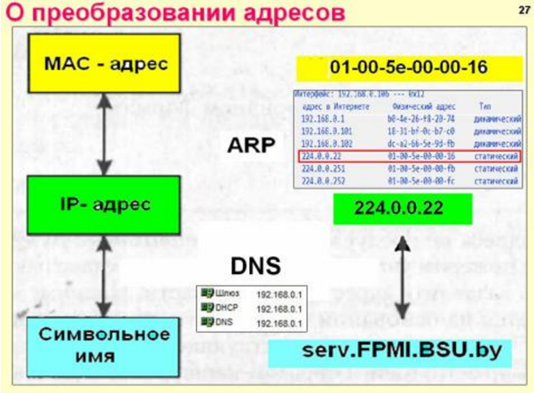

## **14. Классы IP-адресов. Распределение IP –адресов.**

IP-адрес имеет длину 4 байта (32 бита) и состоит из двух логических частей – номера сети и номера узла.

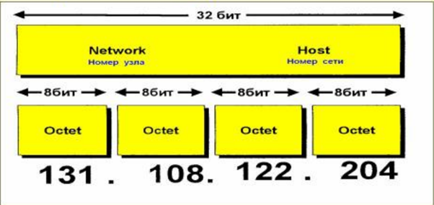

Запись адреса не предусматривает специального разграничительного знака между номером сети и номером узла. Вместе с этим при передаче пакета по сети часто возникает необходимость разделить адрес на эти две части. Маршрутизация, как правило, осуществляется на основании номера сети, поэтому каждый маршрутизатор, получая пакет, должен прочитать из соответствующего поля заголовка адрес назначения и выделить из него номер сети.

Как маршрутизатор определяет, какая часть относится к номеру сети, а какая – к номеру узла?

1. Может быть использована фиксированная граница. Так, всё 32-битное поле адреса делится на две части фиксированной (не обязательно равно) длины, в одной из которых всегда будет размещаться номер сети, а в другой – номер узла.

2. Может быть использована маска, которая максимально гибко устанавливает границу между номером сети и номером узла. Тогда можно создавать множество сетей разного размера.

3. Использование классов адресов. Это – компромисс между 1. и 2. Размеры сетей не могут быть произвольным, но и не должны быть одинаковыми. Вводится пять классов: A,B,C,D,E. A,B и С используются для адресации сетей, а оставшиеся два имеют специальное назначение. Для каждого класса установлено своё собственное положение границы между номером сети и номером узла.

Классы IP-адресов – в вопросе 16.

Четыре варианта распределения IP-адресов:

1. Если сеть работает автономно, то назначение IP-адресов произвольно. То есть, администратор может выбирать адреса произвольным образом.

2. Диапазоны адресов в стандартах Internet, рекомендуемых для локального применения (частные, или серые номера):

• В классе A – сеть 10.0.0.0; диапазон адресов: 10.0.0.1 – 10.255.255.254

• В классе B – диапазон из 16 номеров сетей: 172.16.0.0 – 172.31.0.0; диапазон адресов: 172.16.0.1 – 172.31.255.254

• В классе C – диапазон из 256 сетей: 192.168.0.0 – 192.168.255.0; диапазон адресов: 192.168.0.1 – 192.168.255.254

Любая организация может использовать IP-адреса из этих блоков без согласования с ICANN или Internet-регистраторами. В результате эти адреса используются во множестве организаций. Уникальность адресов сохраняется только в масштабе одной или нескольких организаций, согласованно использующих общий блок адресов.

3. Централизованное распределение используется в случае, если сеть является частью глобальной сети Internet. Главным органом регистрации глобальных адресов Интернет с 1998 г. является ICANN (Internet Corporation for Assigned Names and Numbers). Проблема этого вида распределения – дефицит адресов, обусловленный не только ростом сетей, но и нерациональным расходованием адресного пространства. ICANN занимается распределением диапазонов адресов между крупными организациями-поставщиками услуг по доступу к сети Интернет (Internet Service Provider). В Европе, например, это RIPE (Reseaux IP Europeens).

4. Специальный пул адресов класса B. Адреса 169.254.0.1 по 169.254.255.254 зарезервированы для динамического назначения адресов в отсутствие DHCP-сервера. Такая система адресации называется автоматической частной IP-адресацией (Automatic Private IP Addressing, APIPA). Адреса из этого диапазона получают рабочие станции, настроенные как DHCP-клиенты если DHCP-сервер не доступен.

## **15. Классы IP-адресов. Особые IP –адреса (Соглашения о специальных адресах).**

Классы IP-адресов.

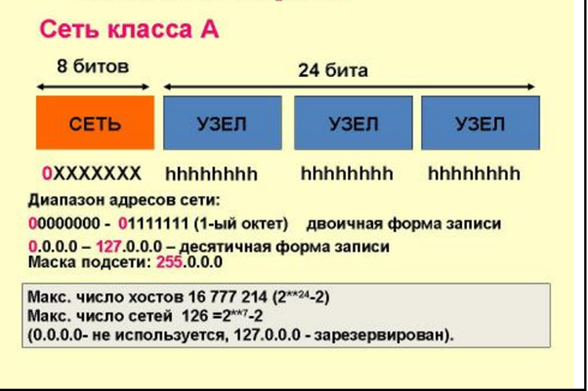 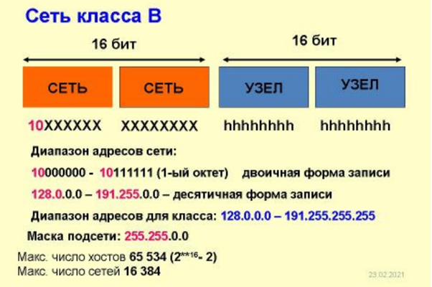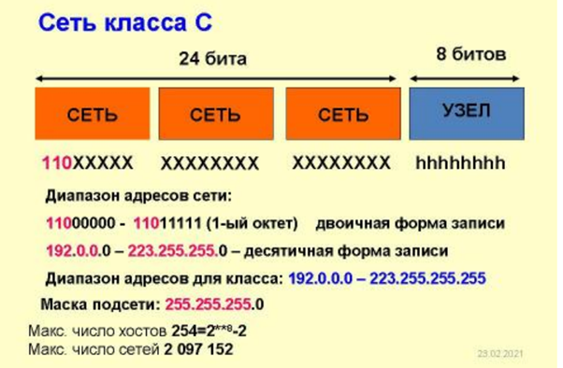 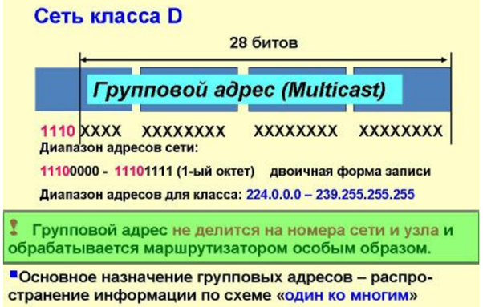

Группой адрес идентифицирует группу сетевых интерфейсов, которые в общем случае могут принадлежать разным сетям. Интерфейс, входящий в группу, получается наряду с обычным индивидуальным IP-адресом ещё один групповой адрес. Если при отправке пакета в качестве адреса назначения указан адрес класса D, то такой пакет должен быть доставлен всем узлам из группы. Групповые адреса используются для служебных пакетов протоколов TCP/IP. Один и тот же узел может входить в несколько групп. В общем случае члены группы могут распределиться по различным сетям, находящимся на произвольно большом расстоянии друг от друга. Многоадресный MAC-адрес – особое значение, которое в шестнадцатеричной форме начинается с 01-00-5E.

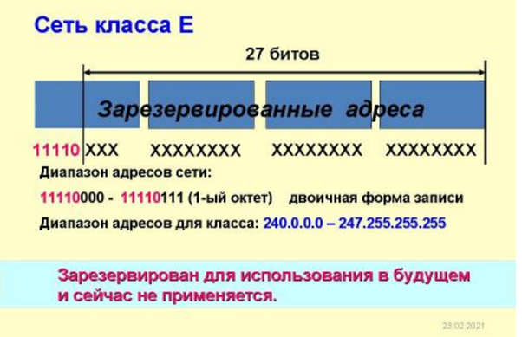

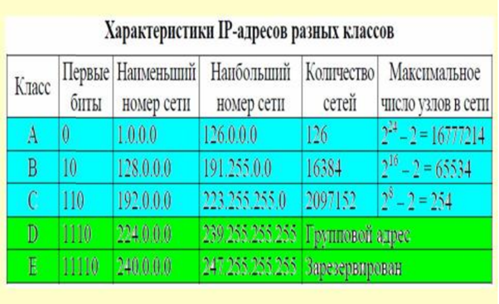

Недостатки деления адресов на классы:

• Имеем только 3 вида компьютерных сетей: крупные (A), средние (B) и малые (C).

• Дефицит IP-адресов. Решение – IP-адресация шестой версии – IPv6.

• Если выделена сеть A-C, то вся сеть будет едина, администратор не сможет поделить её на внутренние подсети. Очень трудно организовать права доступа на различные ресурсы сети.

• Возникла задача более гибкой адресации. Решена путём разработки технологии маски переменной длины – VLSM.

Особые IP-адреса

В TCP/IP существуют ограничения при назначении IP-адресов, а именно номера сетей и номера узлов не могут состоять из одних двоичных 0 и 1.

Некоторые IP-адреса интерпретируются особым образом:

1. Адрес только из 0 – неопределённый адрес, обозначающий адрес того узла, который сгенерировал этот пакет. Это хост. Помещается в заголовок пакета в поле адреса отправителя.

2. Если в поле номера сети 0 (0.0.X.Y) – узел принадлежит той же самой сети, что и узел, который отправил пакет. Такой адрес может быть использован только в качестве адреса отправителя.

3. Адрес только из 1 (255.255.255.255) – пакет должен рассылаться всем узлам, находящимся в той же сети, что и источник пакета. Такой адрес называется ограниченным (пакет не выйдет за границы данной сети) широковещательным.

4. Если в поле номера узла 0 (X.Y.Z.255) – пакет рассылается всем узлам сети, номер которого указан в адресе назначения. (Пакет с адресом 192.190.21.255 будет направлен всем узлам сети 192.190.21.0). Такой тип адреса называется широковещательным.

5. Первый октет равен 127 (127.X.Y.Z) – этот адрес является внутренним адресом стека протоколов компьютера (или маршрутизатора). Используется для тестирования программ, а также для организации работы клиентской и серверной частей приложения, установленных на одном компьютере. Когда программа посылает данные по такому адресу, то данные не передаются в сеть, а возвращаются модулям верхнего уровня того же компьютера, как только что принятые. Адрес 127.0.0.0 зарезервирован для тестирования сетевого ПО узла методом обратной передачи без реальной отправки пакета по сети. Маршрут перемещения образует петлю, поэтому этот адрес называется адресом обратной петли. В IP-сети запрещается присваивать сетевым интерфейсам IP-адреса, начинающиеся со значения 127.

## **16. Классы IP-адресов. Маски переменной длинны. (Реализовать следующий пример разбиения сети на подсети: 192.168.2.0/24, разбить на три подсети по 10, 50 и 100 узлов).**

IP-адреса делятся на 5 классов (A, B, C, D, E). A, B и C — это классы коммерческой адресации. D – для многоадресных рассылок, а класс E – для экспериментов.

Класс А: 1.0.0.0 — 126.0.0.0, маска 255.0.0.0

Класс В: 128.0.0.0 — 191.255.0.0, маска 255.255.0.0

Класс С: 192.0.0.0 — 223.255.255.0, маска 255.255.255.0

Класс D: 224.0.0.0 — 239.255.255.255, маска 255.255.255.255

Класс Е: 240.0.0.0 — 247.255.255.255, маска 255.255.255.255

Больше см п.15.

VLSM (variable length subnet masks) — сетевые маски переменной длины. Используются в бесклассовой маршрутизации для задания масок сетей. Например 4 сети класса C (4 * 255 адресов, маска 255.255.255.0 или /24) могут быть объединены в одну сеть /22. Кроме того сети можно разбивать на более мелкие подсети.

По сравнению с обычной (классовой) системой адресации, VLSM разрешает использование подсетей, с номерами, состоящими из всех нулей или единиц (в двоичной форме)

Возможно применение различных масок подсетей к различным подсетям

Появляется возможность использования подподсетей (подсетей в подсетях)

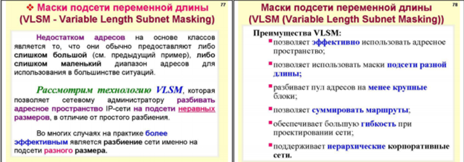

Алгоритм выполнения для задания:

При использовании VLSM (Variable Length Subnet Mask) сначала убедитесь, что вы начинаете разделение с самой большой подсети иначе у вас будет перекрывающееся адресное пространство.

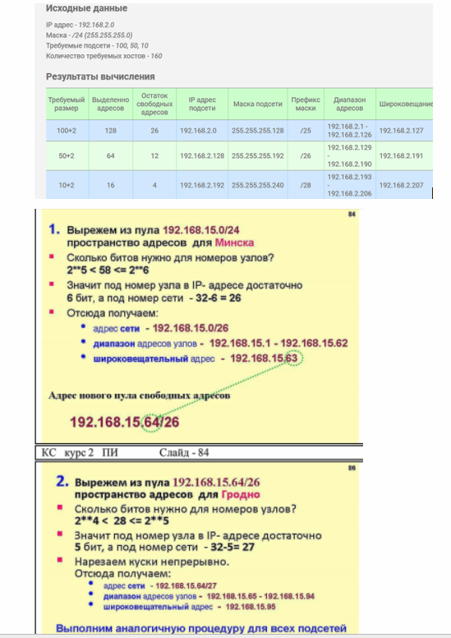

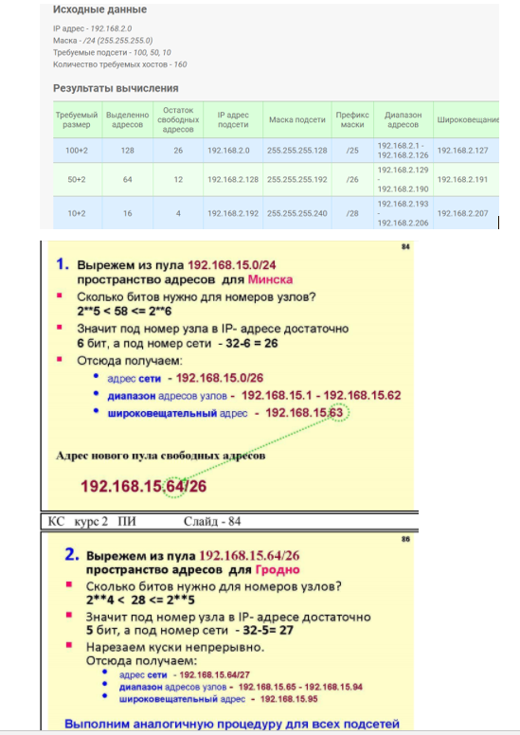

## **17. Категории IP-адресов. Одноадресные, широковещательные и многоадресные рассылки.**

Категории(типы):

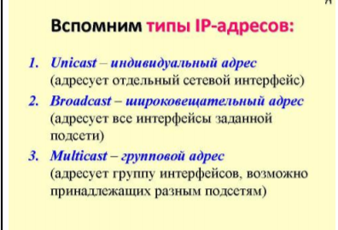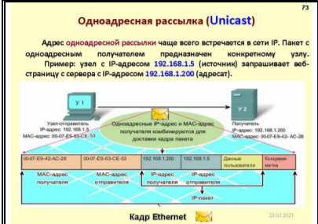

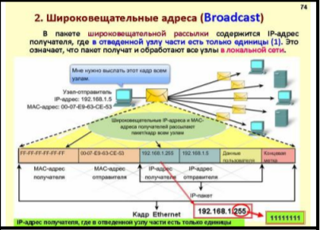

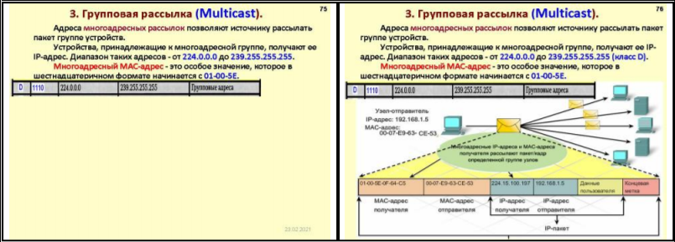

## **18. Способы назначения IP-адресов. Протокол DHCP.**

IP-адреса могут назначаться хостам либо вручную(администратором сети при выполнении конфигурирования), либо динамически(с помощью протокола DHCP(Dynamic Host Configuration Protocol)).

В ручной процедуре назначения адресов активное участие принимает администратор, который предоставляет DHCP-серверу информацию о соответствии IP-адресов физическим адресам или другим идентификаторам клиентов. Эти адреса сообщаются клиентам при их обращении к DHCP.

При автоматическом статическом способе DHCP-сервер присваивает IP-адрес из пула наличных IP-адресов без вмешательства оператора. Границы пула задает администратор. Между идентификатором клиента и его IP по прежнему существует постоянное соответствие, которое устанавливается в момент первичного назначения DHCP-сервером IP-адреса.

При динамическом назначении адресов DHCP выдает клиенту IP на определенное время - срок аренды, что дает возможность впоследствии использовать этот же адрес другими хостами. Это позволяет строить сети, количество узлов которой намного больше количества имеющихся в распоряжении IP-адресов.

DHCP(Dynamic Host Configuration Protocol) автоматизирует процесс конфигурирования сетевых интерфейсов, обеспечивая отсутствие дублирования адресов за счет централизованного управления их распределением.

3 режима работы (ручной, автоматический статический и автоматический динамический). В начале каждого администратор сообщает один или несколько диапазонов IP-адресов.

Протокол DHCP является клиент-серверным, то есть в его работе участвуют клиент DHCP и сервер DHCP. Передача данных происходит с помощью протокола UPD, при этом сервер принимает сообщения на порт 67, а отправляет на порт 68.

DHCP сервер:

1. имеет статический адрес
2. находится в одной подсети с клиентами
3. определен пул адресов и срок аренды

Использование DHCP несет в себе некоторые проблемы:

1. Необходимость согласования информационной базы в службах DHCP и DNS
2. Нестабильность IP-адресов (динамических) усложняет процесс управления сетью. Возникают проблемы при конфигурации фильтров маршрутизаторов, которые оперируют с IP-адресами.
3. Есть протоколы, которые были разработаны с учетом статичности IP.
4. Снижение надежности системы при отказе DHCP-сервера. Тогда клиенты не могут получить IP и другие параметры конфигурации.

## **19. Отображение IP-адресов на локальные адреса. Протокол ARP.**

На каждом маршрутизаторе протокол IP определяет, какому следующему маршрутизатору в этой сети необходимо отправить пакет.

В результате решения этой задачи протоколу IP становится известен IP-адрес следующего маршрутизатора или конечного узла.

Чтобы локальная технология сети смогла доставить пакет на следующий маршрутизатор, необходимо:

1. упаковать пакет в кадр необходимого формата для данной сети
2. снабдить данный кадр локальным адресом интерфейса следующего маршрутизатора.

Как уже было сказано, никакой прямой зависимости между локальным и IP адресом нет, поэтому единственный способ установления соответствия - таблицы.

В результате конфигурирования сети каждый интерфейс знает свой IP и локальный адрес, что можно рассматривать как таблицу из одной строки.

Проблема состоит в том, как организовать обмен информацией между узлами сети.

Для определения локального адреса по IP-адресу используется протокол разрешения адресов (Address Resolution Protocol, ARP).

Он реализуется различным образом в зависимости от того, работает ли в данной сети протокол локальной сети с возможностью широковещания или же какой-либо из протоколов глобальной сети, которые, как правило, не поддерживают широковещательный доступ.

Работа ARP в широковещательных сетях:

Прежде чем упаковать пакет в кадр Ethernet и направить его маршрутизатору, необходимо определить MAC-адрес. Для этого протокол IP обращается к протоколу ARP.

Протокол ARP поддерживает на каждом интерфейсе сетевого адаптера или маршрутизатора отдельную ARP-таблицу, в которой в ходе конфигурирования сети накапливается информация о соответствии между IP и MAC адресами других интерфейсов данной сети. Первоначально все таблицы пусты.

Процедура отображения IP-адресов в локальных сетях:

1. Передача от IP к ARP сообщения “Какой MAC-адрес имеет интерфейс с адресом IP?”
2. Протокол просматривает собственную таблицу.
3. В случае отсутствия необходимого адреса исходящий IP-пакет запоминается в буфере, а протокол ARP формирует ARP-запрос и широковещательно рассылает.
4. Все интерфейсы сети получают запрос и направляют собственному протоколу ARP.
5. ARP сравнивает указанный в запросе адрес IP с IP-адресом интерфейса, на который поступил запрос.
6. В случае совпадения формируется ARP-ответ. В нем указывается MAC-адрес данного интерфейса.
7. Широковещательный ответ в данном случае не требуется, так как мы знаем, кому отвечать.
8. Заметим, что зона распространения запросов ограничивается локальной сетью, так как на пути широковещательных кадров барьером стоит маршрутизатор.
9. Чтобы уменьшить число запросов, найденное соответствие сохраняется в таблице маршрутизатора.

## **20. Протокол IP (структура заголовка).**

Протокол IP(Internet Protocol, протокол межсетевого взаимодействия) составляет основу транспортного стека протоколов TCP/IP. Он относится к протоколам без установления соединения(дейтаграммный протокол).

К основным функциям протокола отнесем:

1. Обеспечивает передачу IP-пакетов от отправителя к получателям через объединенную систему компьютерных сетей.
2. Не устанавливает соединение.
3. Не дает гарантии доставки и сохранения порядка доставки.
4. Обрабатывает каждый пакет как независимую единицу, не связанную с другими пакетами.
5. Способен выполнять динамическую фрагментацию пакетов при передаче их между сетями с различным максимальным размером кадра.

IP-пакет состоит из полей заголовка и данных. Имеется прямая связь между количеством полей заголовка пакета и функциональной сложностью протокола, который работает с этим заголовком. Чем проще заголовок, тем проще протокол, и наоборот. Большая часть действий протокола связана с обработкой той служебной инфы, которая хранится в заголовке.

Изучая назначение каждого поля заголовка пакета, мы получаем не только формальные знания о структуре пакета, но и знакомимся с основными функциями IP-протокола.

Структура заголовка IP-пакета.

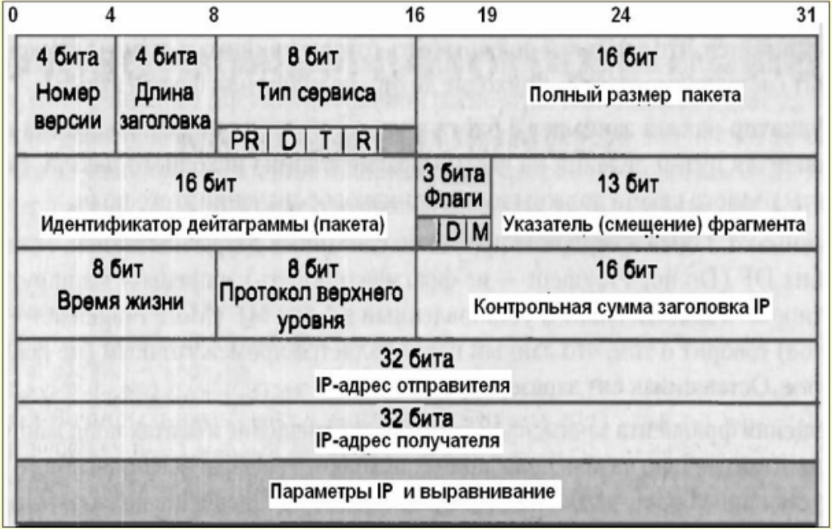

## **21. Фрагментация IP-пакетов.**

Длина IP пакета может достигать 64 Кбайтов, что может превышать размер фрейма (MTU) протокола нижнего уровня, в который инкапсулируется IP. Поскольку IP может передаваться по средам с разными значениями MTU, в него был встроен механизм фрагментации. Задача принимающей стороны обратно собрать фрагменты в оригинальный IP пакет.

При IP фрагментации IP пакет делится на несколько кусочков (фрагментов), оформленных таким образом, чтобы у принимающей машины была возможность их собрать в оригинальный IP пакет. Для ее работы в заголовке IP пакета используются сл. поля: адрес источника и получателя, идентификационный номер, размер пакета, смещение фрагмента и флаги: «не фрагментировать» (DF) и «у пакета еще есть фрагменты»(MF).

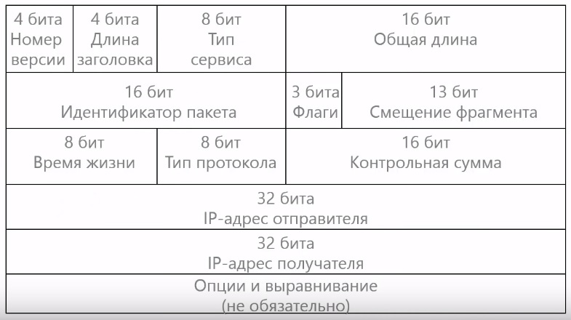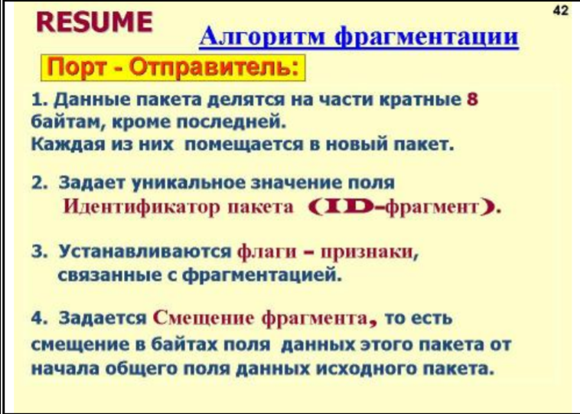

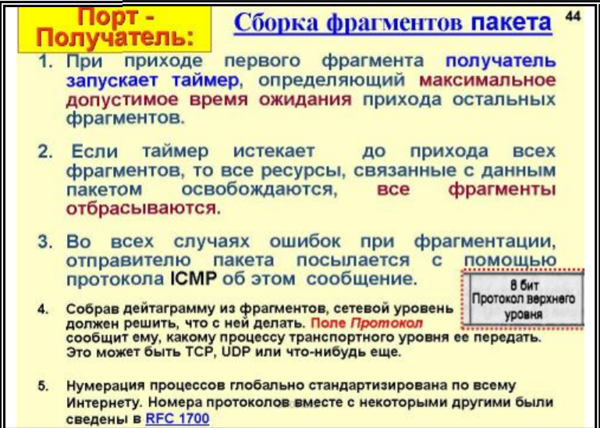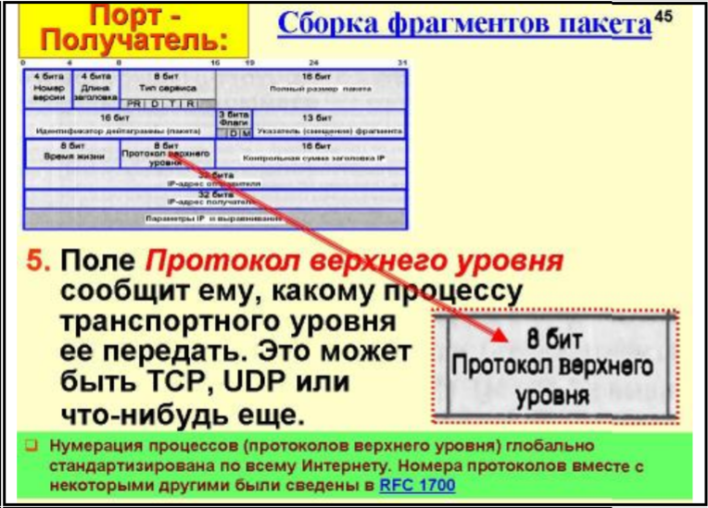

## **22. Маршрутизация. Таблицы маршрутизации (основные компоненты, источники записей в ТМ).**

Таблица маршрутизации — электронная таблица (файл) или база данных, хранящаяся на маршрутизаторе или сетевом компьютере, которая описывает соответствие между адресами назначения и интерфейсами, через которые следует отправить пакет данных до следующего маршрутизатора. Является простейшей формой правил маршрутизации.

Каждая запись в таблице маршрутизации состоит, как правило, из таких полей:

* *адрес сети назначения* (destination);
* *маска сети назначения* (netmask, genmask);
* *адрес шлюза* (gateway), за исключением тех случаев, когда описывается в маршрут непосредственно доступную (directly connected) сеть, в этом случае вместо адреса шлюза обычно указываются 0.0.0.0;
* *метрика маршрута* (не всегда).

Первым источником является программное обеспечение стека TCP/IP. При инициализации маршрутизатора это программное обеспечение автоматически заносит в таблицу несколько записей, в результате чего создается так называемая *минимальная таблица маршрутизации*.

Это, во-первых, записи о непосредственно подключенных сетях и маршрутизаторах по умолчанию, информация о которых появляется в стеке при ручном конфигурировании интерфейсов компьютера или маршрутизатора

Во-вторых, программное обеспечение автоматически заносит в таблицу маршрутизации записи об адресах особого назначения.

Вторым источником появления записи в таблице является администратор, непосредственно формирующий запись с помощью некоторой системной утилиты

В аппаратных маршрутизаторах также всегда имеется команда для ручного задания записей таблицы маршрутизации. Заданные вручную записи всегда являются статическими, то есть не имеют срока истечения жизни. Эти записи могут быть как постоянными, то есть сохраняющимися при перезагрузке маршрутизатора, так и временными, хранящимися в таблице только до выключения устройства. Часто администратор вручную заносит запись default о маршрутизаторе по умолчанию.

И наконец, третьим источником записей могут быть протоколы маршрутизации, такие как RIP или OSPF. Такие записи всегда являются динамическими, то есть имеют ограниченный срок жизни.

## **23. Маршрутизация. Маршрутизация без масок. Маршрутизация с использованием масок постоянной длины. Маршрутизация с использованием масок переменной длины.**

**Маршрутизация без масок на основе классов.**



Пусть на порт маршрутизатора поступает пакет. Протокол IP извлекает из заголовка пакета адрес назначения(адрес получателя).

1. **Первая фаза просмотра** - поиск конкретного маршрута к узлу
2. IP-адрес (целиком) из заголовка пакета последовательно строка за строкой сравниваются с содержимым поля адреса назначения таблицы маршрутизации
3. Если произошло совпадение, то из соответствующей строки извлекается адрес следующего маршрутизатора и идентификатор входного интерфейса. На этом просмотр таблицы заканчивается.
4. Предположим теперь, что в таблице совпадения не произошло

В этом случае протокол IР переходит ко второй фазе просмотра -» поиску маршрута к сети назначения.

2. **Вторая Фаза просмотра.**

1. Из IР адреса выделяется номер сети и ТМ снова просматривается на предмет совпадения номера сети в какой-либо строке с номером сети из пакета
2. При совпадении из соответствующей строки таблицы и извлекаются адрес следующего маршрутизатора и идентификатор выходного интерфейса.
3. наконец предположим, что адрес назначения в пакете был таков, что совпадения не произошло ни в первой, ни во второй фазах просмотра.

3. **Третья фаза.**

В таком случае средствами протокола IР либо выбирается маршрут по умолчанию (и пакет направляется по адресу), либо если маршрут по умолчанию отсутствует, пакет отбрасывается.

**Маршрутизация с использованием масок переменной длины**.

Маски подсети переменной длины (VLSM - Variable Length Subnet Masking). Недостатком адресов на основе классов является то, что они обычно предоставляют либо слишком большой (см. предыдущий пример), либо слишком маленький диапазон адресов для использования в большинстве ситуаций.

Технология VLSM, которая позволяет сетевому администратору разбивать адресное пространство IP-сети на подсети неравных размеров, в отличие от простого разбиения.

Во многих случаях на практике более эффективным является разбиение сети именно на подсети разного размера. Администратор может более рационально распределить имеющееся в его распоряжении пространство с помощью масок переменной длины.

Если использовать маски переменной длины, то можно организовать более рациональное распределение адресного пространства, при котором избыточность имеющегося множества IP-адресов может быть сведена к минимуму. Половина из имеющихся адресов, НАПРИМЕР, отводится для создания сети с адресом 129.44.0.0 и маской 255.255.128.0. Следующая порция адресов, составляющая четверть всего адресного пространства назначается для сети 129.44.128.0 с маской 255.255.192.0. Далее в пространстве адресов «вырезается» небольшой фрагмент для создания сети, предназначенной для связывания внутреннего маршрутизатора М2 с внешним маршрутизатором М1.

Преимущества VLSM:

* позволяет эффективно использовать адресное пространство;
* позволяет использовать маски подсети разной длины;
* разбивает пул адресов на менее крупные блоки;
* позволяет суммировать маршруты;
* обеспечивает большую гибкость при проектировании сети;
* поддерживает иерархические корпоративные сети.

В IP-адресе такой вырожденной сети для поля номера узла как минимум должны быть отведены два двоичных разряда. Из четырех возможных комбинаций номеров узлов: 00, 01, 10 и 11 два номера имеют специальное назначение и не могут быть присвоены узлам, но оставшиеся два 10 и 01 позволяет адресовать порты для маршрутизаторов. В приведенном примере сеть была выбрана с определенным запасом – на 8 узлов. Поле номера узла в таком случае имеет три двоичных разряда, маска в десятичной нотации имеет вид 255.255.255.248, а номер сети – 129.44.192.0. Если эта сеть является локальной, то на ней могут быть расположены четыре узла помимо двух портов маршрутизаторов.

Оставшееся адресное пространство администратор может «нарезать» на разное количество сетей разного объема в зависимости от своих потребностей. Таким образом, с помощью масок переменного размера администратор всегда имеет возможность гораздо рациональнее использовать все имеющиеся у него адреса.

На рис. 8 показана схема сети, структурированной с помощью масок переменной длины.

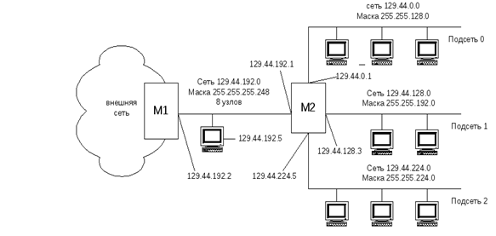

Рис. 8. Сеть, структурированная с использование масок переменной длины

Таблица маршрутизации М2, соответствующая структуре сети, показанной на рис. 2, содержит записи о четырех непосредственно подключенных сетях и запись о маршрутизаторе по умолчанию (табл. 2). Процедура поиска маршрута при использовании масок переменной длины ничем не отличается от подобной процедуры, описанной ранее для масок одинаковой длины.

Таблица 2 Таблица маршрутизатора М2 в сети с масками переменной длины

|  |  |  |  |  |
| --- | --- | --- | --- | --- |
| Номер сети | Маска | Адрес следующего маршрутизатора | Адрес порта | Расстояние |
| 129.44.0.0 | 255.255.128.0 | 129.44.0.1 | 129.44.0.1 | Подключена |
| 129.44.128.0 | 255.255.192.0 | 129.44.128.3 | 129.44.128.3 | Подключена |
| 129.44.192.0 | 255.255.255.248 | 129.44.192.1 | 129.44.191.1 | Подключена |
| 129.44.224.0 | 255.255.224.0 | 129.44.224.5 | 129.44.224.5 | Подключена |
| 0.0.0.0 | 0.0.0.0 | 129.44.192.2 | 129.44.192.1 | --- |

Некоторые особенности масок переменной длины проявляются при наличии так называемых «перекрытий». Под перекрытием понимается наличие нескольких маршрутов к одной и той же сети или одному и тому же узлу. В этом случае адрес сети в пришедшем пакете может совпадать с адресами подсетей, содержащихся сразу в нескольких записях таблицы маршрутизации.

## **24. CIDR и маршрутизация.**

Бесклассовая адресация (англ. Classless Inter-Domain Routing, CIDR - бесклассовая междоменная маршрутизация) — метод IP-адресации, позволяющий гибко управлять пространством IP-адресов, не используя жёсткие рамки классовой адресации. Использование этого метода позволяет экономно использовать ограниченный ресурс IP-адресов, поскольку возможно применение различных масок подсетей к различным подсетям.

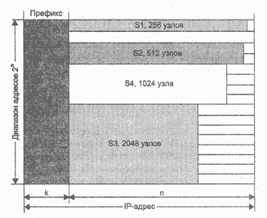

Суть технологии CIDR заключается в следующем. Каждому поставщику услуг Internet должен назначаться непрерывный диапазон в пространстве IP-адресов. При таком подходе адреса всех сетей каждого поставщика услуг имеют общую старшую часть - префикс, поэтому маршрутизация на магистралях Internet может осуществляться на основе префиксов, а не полных адресов сетей. Агрегирование адресов позволит уменьшить объем таблиц в маршрутизаторах всех уровней, а следовательно, ускорить работу маршрутизаторов и повысить пропускную способность Internet.

Деление IP-адреса на номер сети и номер узла в технологии CIDR происходит не на основе нескольких старших бит, определяющих класс сети (А, В или С), а на основе маски переменной длины, назначаемой поставщиком услуг. На рис. показан пример некоторого пространства IP-адресов, которое имеется в распоряжении гипотетического поставщика услуг. Все адреса имеют общую часть в k старших разрядах - префикс. Оставшиеся n разрядов используются для дополнения неизменяемого префикса переменной частью адреса. Диапазон имеющихся адресов в таком случае составляет 2n. Когда потребитель услуг обращается к поставщику услуг с просьбой о выделении ему некоторого количества адресов, то в имеющемся пуле адресов "вырезается" непрерывная область S1, S2, S3 или S4 соответствующего размера. Причем границы этой области выбираются такими, чтобы для нумерации требуемого числа узлов хватило некоторого числа младших разрядов, а значения всех оставшихся (старших) разрядов было одинаковым у всех адресов данного диапазона. Таким условиям могут удовлетворять только области, размер которых кратен степени двойки. А границы выделяемого участка должны быть кратны требуемому размеру.

*Предпосылки (соглы презентации):*

* Из-за несовершенства протоколов маршрутизации служебный трафик протоколов приводил к сбоям на магистральных маршрутизаторах из-за нехватки ресурсов на обработку этой служебной информации.
* Например, уже в 1994 году таблицы маршрутизации магистральных маршрутизаторов Интернета содержали до 70 000 маршрутов.
* Внедрение CIDR сократило число записей в несколько раз.
* Еще одной предпосылкой для внедрения CIDR явилась:
* -нехватка адресного пространства при дальнейшем расширении Интернета и
* -нерациональное использование адресов.

Технология CIDR успешно решает две основные задачи:

* О это экономное расходование адресов благодаря отходу от традиционной концепции разделения адресов на классы (вспомним VLSM). (Не надо забывать и о технологии NAT. Об этом позже)
* Эффективная реализация маршрутизации. Это объединение (агрегирование) маршрутов, когда одна запись в ТМ могла представлять СОТНИ маршрутов.

Повторяю. Основная идея:

* Отказ от классовой адресации, и деление IP-адреса на номера сети и узла в технологии CIDR происходит на основе маски переменной длины, назначаемой поставщиком услуг.
* Непременным условием применимости CIDR является наличие у организации, распоряжающейся адресами (например, провайдера), непрерывных диапазонов адресов.
* При таком подходе адреса всех сетей каждого провайдера имеют общую старшую часть префикс (посмотрите лаб. №5)

Другими словами и кратко в три предложения:

* Структуризация сети на основе масок называется разделением на подсети (subnetting).
* Вместе с тем при разделении ости на подсети помощью масок проявлялся и обратный эффект - объединение подсетей
* Чтобы направить весь суммарный трафик адресованный из внешнего окружения в корпоративную сеть, разделенную на подсети, достаточно, чтобы в таблицах маршрутизации всех внешних маршрутизаторов имелась только одна строка - необходимо провести операцию агрегирования нескольких сетей в одну более крупную сеть.

*CIDR и маршрутизация*

Необходимым условием эффективного использования технологии CIDR является локализация адресов, то есть назначение адресов, имеющих совпадающие префиксы, сетям, располагающимся территориально по соседству.

Только в таком случае трафик реально (а не формально!) может быть агрегирован.

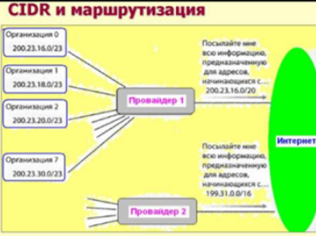

*CIDR. RESUME.*

Итак, внедрение технологии CIDR позволяет решить две основные задачи.

Более экономное расходование адресного пространства Благодаря технологии CIDR поставщики услуг получают возможность «нарезать» блоки из выделенного им адресного пространства в точном соответствии с требованиями каждого клиента, при этом у клиента остается пространство для маневра на случай будущего роста

Уменьшение числа записей в таблицах маршрутизации за счет объединения маршрутов - одна запись в таблице маршрутизации может представлять большое количество сетей. Если все поставщики услуг Интернета начнут придерживаться стратеги и CIDR, то особенно заметный выигрыш будет достигаться в магистральных маршрутизаторах.

Необходимым условием эффективного использования технологии CIDR является локализация адресов, то есть назначение адресов имеющих совпадающие префиксы, сетям, располагающимся территориально по соседству. Только в таком случае трафик может быть агрегирован.

Замечание

*Суть технологии CIDR заключается в следующем:*

* Каждому поставщику услуг Интернета назначается непрерывный диапазон IP-адресов.
* При таком подходе все адреса каждого поставщика услуг имеют общую старшую часть - префикс, поэтому маршрутизация на магистралях Интернета может осуществляться на основе префиксов, а не полных адресов сетей.
* А это значит, что вместо множества записей по числу сетей будет достаточно поместить одну запись сразу для всех сетей, имеющих общий префикс.
* Такое агрегирование адресов позволит уменьшить объем таблиц в маршрутизаторах всех уровней, а следовательно, ускорить работу маршрутизаторов и повысить пропускную способность Интернета.

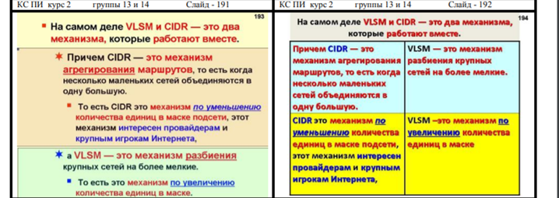

## **25. Трансляция сетевых адресов. (Технологии NAT, NAPT).**

Маршрутизация в составной сети осуществляется на основе тех адресов назначения, которые помещены в заголовки пакетов.

Как правило, эти адреса остаются неизменными с момента их формирования отправителем до момента поступления на узел получателя.

* Однако из этого правила есть исключения. Например, в широко применяемой сегодня технологии трансляции сетевых адресов (Network Address Translation, NAT) предполагается продвижение пакета во внешней сети (в Интернете) на основании адресов, отличающихся от тех, которые используются для маршрутизации пакета во внутренней (корпоративной) сети.
* Одна из причин популярности технологии NAT это дефицит IP-адресов.
* Если сеть фирмы автономна, то в ней могут быть использованы любые IP-адреса, лишь бы правильно были записаны.
* Совпадение адресов в не связанных между собой сетях не вызовет проблем.
* Однако, если сети подключены к Интернет, то необходимы глобальные IP-адреса. Их уникальность гарантирована ICANN.

Если фирме не удается получить у провайдера нужного числа глобальных IP-адресов, то можно прибегнуть к технологии NAT.

В этом случае для адресации внутренних адресов зарезервированы частные адреса:

10.0.0.0 - 10.255.255.255

172. 16.0.0 - 172. 31.255.255

192. 168. 0.0 - 192. 168. 255. 255

Пакеты с такими адресами будут проигнорированы маршрутизаторами на магистралях Internet. Как быть ?

Для того, чтобы узлы с частными адресами могли связываться через Интернет необходимо использовать технологию NAT.

* Преобразование адресов методом NAT может производиться почти любым маршрутизирующим устройством маршрутизатором, сервером доступа, межсетевым экраном (говорят NAT-устройство).
* Суть механизма состоит в замене адреса источника (source) при прохождении пакета в одну сторону и обратной замене адреса назначения (destination) в ответном пакете.
* Наряду с адресами source/destination могут также заменяться номера портов source/destination.

*NAT выполняет две важных функции:*

1. Позволяет сэкономить IP-адреса, транслируя несколько внутренних IP- адресов в один внешний публичный IP-адрес (или в несколько, но меньшим количеством, чем внутренних).
2. * Позволяет предотвратить или ограничить обращение снаружи ко внутренним хостам, но оставляя возможность обращения изнутри наружу

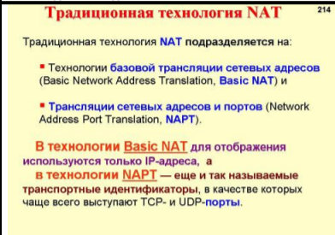

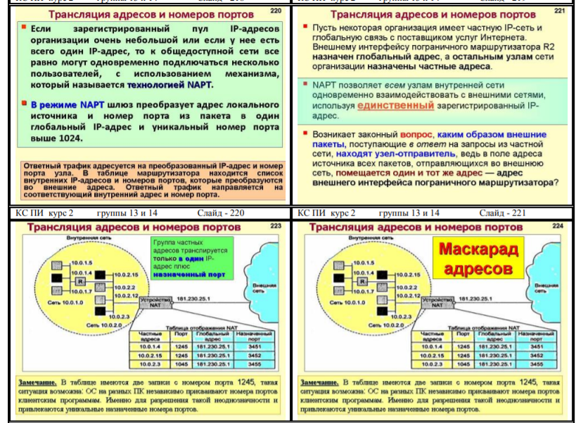

## **26. Основные понятия маршрутизации.**

**Основная функция сетевого уровня** заключается в выборе маршрута для пакетов от отправителя до получателя.

**Основная функция устройства-маршрутизатор** - чтение заголовков пакетов сетевых протоколов, принимаемых и буферизуемых по каждому порту (например, IPX, IP, AppleTalk или DECnet) и принятие решения о дальнейшем маршруте следования пакета по его сетевому адресу, включающему, как правило, номера сети и узла

**Маршрутизаторы** - это устройства, которые регүлирүют направление трафика междү хостами.

Они создают маршрутные таблицы, которые содержат информацию обо всех возможных маршрутах ко всем известным узлам.

**Уровни работы маршрутизации**

* Уровень маршрутизации. На этом уровне происходит работа с таблицей маршрутизации. Таблица маршрутизации служит для определения адреса (сетевого уровня) следующего маршрутизатора или непосредственно получателя по имеющемуся адресу (сетевого уровня) и получателя после определения адреса передачи выбирается определенный выходной физический порт маршрутизатора. Этот процесс называется определением маршрута перемещения пакета. Настройка таблицы маршрутизации ведется протоколами маршрутизации. На этом же уровне определяется перечень необходимых предоставляемых сервисов
* Уровень передачи пакетов. Перед тем как передать пакет, необходимо: проверить контрольную сумму заголовка пакета, определить адрес (канального уровня) получателя пакета и произвести непосредственно отправку пакета с учетом очередности, фрагментации, фильтрации и т.д. Эти действия выполняются на основании команд, поступающих с уровня маршрутизации.

**Выделяют два типа маршрутизации**: прямую и косвенную. При прямой маршрутизации отправитель в определенной IP-сети может напрямую передавать кадры любому получателю в той же сети. При этом не требуется функциональность IP-маршрутизации.

Косвенная маршрутизация происходит в том случае, если отправитель и получатель находятся в разных IP-сетях. Косвенная маршрутизация требует, чтобы отправитель передавал пакеты маршрутизатору для доставки их через распределённую сеть.

## **27. Классификация алгоритмов маршрутизации.**

Протоколы маршрутизации могут быть реализованы с помощью алгоритмов маршрутизации, которые классифицируются по следующим классификационным признакам:

**1. По способу выбора наилучшего маршрута**

Все алгоритмы маршрутизации делятся на 2 группы:

1. Одношаговые алгоритмы маршрутизации. Каждый маршрутизатор при выборе маршрута определяет только одно звено этого маршрута. Ответственность только за один шаг этого маршрута. Одношаговые алгоритмы реальней на этапе инициализации
2. Многошаговые алгоритмы маршрутизации (алгоритм маршрутизации от источника)

Весь маршрут задается в уже отправленном пакете узлом источника. Многошаговые алгоритмы считаются перспективней

**2. По способу построения таблиц маршрутизации**

1. Алгоритмы простой маршрутизации

Таблиц маршрутизации как правило нет, или таблицы являются очень примитивными (они не передают никакой маршрутной информации)

1. Алгоритмы случайной маршрутизации – пакет посылается в случайном направлении
2. Лавинная маршрутизация (алгоритмы заполнения) – пакеты посылаются во все выходные направления, во все порты
3. Алгоритмы скорейшей передачи (алгоритм горячей картошки) – как только маршрутизатор получает пакет – он старается скорее его отослать
4. Алгоритмы кратчайшей очереди (наименьшей загрузки) – информация идет на порт, который наименее загружен
5. Алгоритм по предыдущему опыту – таблица маршрутизации очень примитивна, есть запись, дублирующая предыдущую передачу

Сегодня используют лавинные алгоритмы. Они самые быстрые по доставке информации, а также могут информировать об экстренной информации возникающей в сети передачи данных.

b. Алгоритмы фиксированной и статической маршрутизации

Это алгоритмы, которые заносятся администратором сети, поэтому все записи являются статическими или меняется время функционирования сети. Используются для сетей с простой топологией и чаще всего применяются в теоретических приложениях.

1. Однопутевые (одномаршрутные, безальтернативные)
2. Многопутевые (многомаршрутные, допускающие альтернативу)

c. Адаптивные алгоритмы, = алгоритмы динамической маршрутизации

Они самые реальные и самые распространенные. Автоматическое построение таблиц маршрутизации, эти алгоритмы адаптированы к изменениям в сети.

К Адаптивным алгоритмам предъявляются следующие требования:

1. Адитивность – скорость адаптивности алгоритма к изменениям в сети. Для достижения скорости алгоритмы должны быть простыми
2. Адаптивные алгоритмы маршрутизации должны обеспечивать если не оптимальные, то хотя бы наилучшие маршрутные решения.
3. Сходимость алгоритма – это когда алгоритм после некоторого времени приводит к однозначному результату.

**3. По месту выбора маршрутов (маршрутного решения)**

По месту выбора маршрутного решения все алгоритмы маршрутизации делятся на три класса:

1. Изолированные алгоритмы (локальные) – нет никакого обмена маршрутной информацией и каждый маршрутизатор принимает решение на основании той информации, которую он сам собрал.
2. Централизованные – вся маршрутная информация со всех маршрутизаторов стекается в сетевой маршрутный центр – он ответственный за определение оптимальных маршрутов и сбор маршрутной информации. Возможны 2 подхода:

* подход виртуального канала – маршрут определяется на основе оптимальной информации, посылаемой во все промежуточные маршрутизаторы. Недостатком является уязвимость маршрутного центра
* Подход формирования по таблице для каждого маршрутизатора.

1. Распределенные – это самые распространенные алгоритмы, где все маршрутизаторы участвуют в сборе и распространении маршрутной информации и работа по выбору наилучшего маршрута распределена между всеми маршрутизаторами.

**4. По виду информации которой обмениваются маршрутизаторы**

Все алгоритмы делятся на 2 класса:

1. Дистанционно-векторные алгоритмы – RIP протокол (протокол маршрутной информации). В дистанционно-векторном: каждый маршрутизатор периодически всем своим соседям передаёт вектор сообщения, где указывает адреса всех известных ему подсетей и расстояние до них, в качестве (расстояния используется промежуточные узлы). Недостатки плохая адаптация к отказам маршрутизаторов, возможность возникновения маршрутных петель.

Каждый маршрутизатор периодически всем своим соседям передает вектор сообщений, где указывается адреса известных ему подсетей и расстояния до них от данного маршрутизатора.

## **28. Маршрутизация в Интернет. Автономная система.**

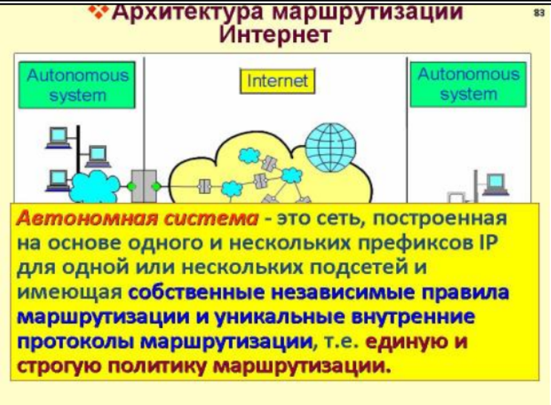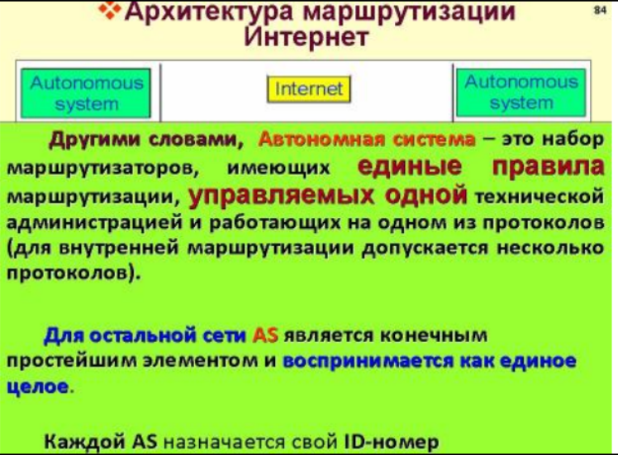

Архитектурно **задача динамической маршрутизации** в Интернет **делится на два**

**уровня:**

* маршрутизацию между автономными системами.
* маршрутизацию автономных систем;

**Типы автономных систем (AS):**

* Многоинтерфейсная (многопортовая) AS - это AS, которая имеет соединения с более чем одной AS ( и не является транзитной).
* Ограниченная (тупиковая) AS - это AS, имеющая единственный выход во внешний мир
* Транзитная AS - это AS, которая имеет несколько соединений с внешним миром и если административная политика AS позволяет передавать через свои сети транзитный трафик других AS, подключенных к ней.

Для обмена информацией о внешних маршрутах каждой AS присваивается уникальный номер ID-номер, зарегистрированный в InterNIC.

Для локального построения AS (для частных AS) зарезервирован следующий диапазон номеров: 64512 - 65535, допуская, что правила маршрутизации провайдера обеспечивают поддержку работы частного пространства AS своих клиентов.

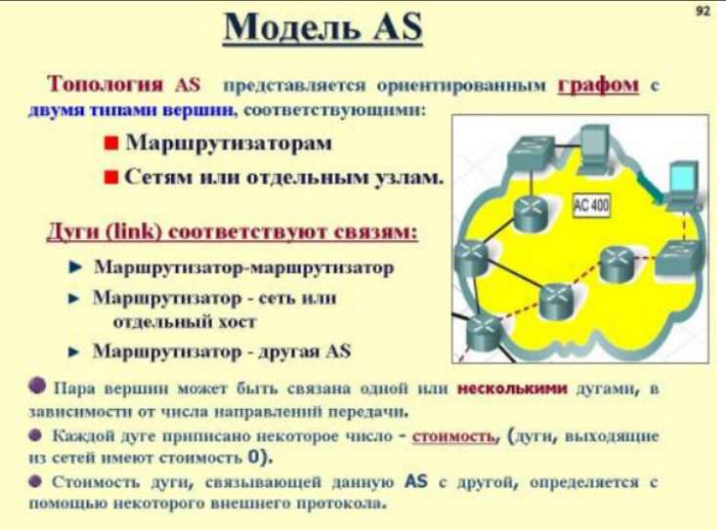

## **29. Протоколы внутренней и внешней маршрутизации.**

Протоколы маршрутизации, осуществляющие маршрутизацию между автономными системами называют **exterior'routing protocols (внешними);** маршрутизацию внутри автономных систем осуществляют **interior routing protocols (внутренними).**

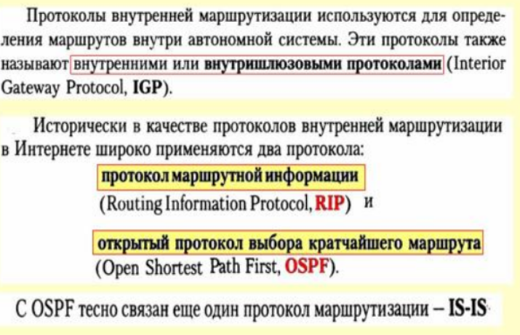

**Протоколы внутренней маршрутизации.**

Обзор популярных протоколов (Interior routing protocols)

* Routing Information Protocol (**RIP**), Xerox Corp. , начало 1980-х прост (минимизирует путь только по числу хопов), ограничен (максимальная длина пути - 16 хопов), получил широкое распространение в малых сетях.
* Interior Gateway Routing Protocol (**IGRP**), Cisco Systems, нач. 1980-х определяет путь с учетом скорости линий и суммарной задержки; развитие - Enhanced IGRP (EIGRP), более эффективен, м.б. использован
* Open Shortest Path First (**OSPF**), IETF развитой междоменный иерархический (делит автономные системы на магистраль и подсети) протокол, разработанный взамен RIP; гибок, эффективен, поддерживает маски сетей переменной длины.
* Integrated intermediate System to Intermediate System protocol (**IS-IS**), ISO 10589 иерархический междоменный маршрутизации, похож на OSPF; протокол работает через множество LAN- и WAN-подсетей, соединения, поддерживает двухточечные

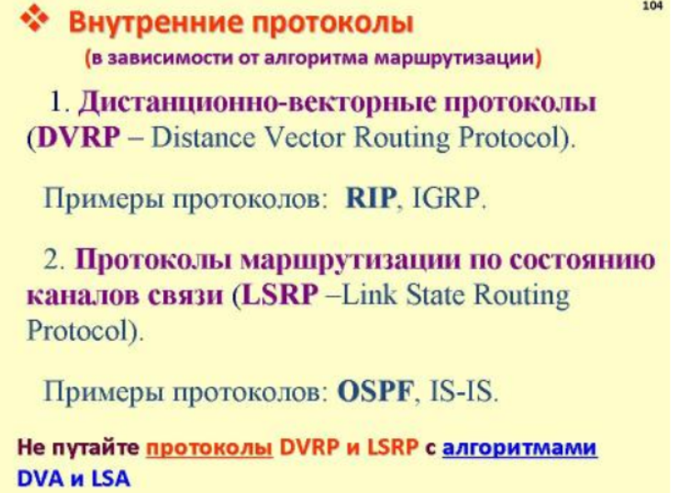

**Протоколы внешней маршрутизации**

* Exterior Gateway Protocol, **EGP** (один из самых первых, на заре Internet) обеспечивает динамическую маршрутизацию, очень прост, ограничен, исходит из предположения, что автономные системы подключены к древовидной топологии, не использует метрик.
* Border Gateway Protocol, **BGP** работает в произвольных топологиях, исключает циклы, использует метрики, высоко масштабируем.

## **30. Протокол RIP. Краткая характеристика RIP. Запросы и ответы.**

**RIP** — так называемый протокол дистанционно-векторной маршрутизации, который оперирует транзитными участками (хоп, hop) в качестве метрики маршрутизации. Максимальное количество транзитных участков, разрешенное в RIP — 15 (метрика 16 означает «бесконечно большую метрику»). Каждый RIP-маршрутизатор по умолчанию вещает в сеть свою полную таблицу маршрутизации раз в 30 секунд, довольно сильно нагружая низкоскоростные линии связи. RIP работает в сетях TCP/IP, используя UDP порт 520.

В современных сетевых средах RIP — не самое лучшее решение для выбора в качестве протокола маршрутизации, так как его возможности уступают более современным протоколам, таким как EIGRP, OSPF. Ограничение на 15 транзитных участков не дает применять его в больших сетях. Преимущество этого протокола — простота конфигурирования.

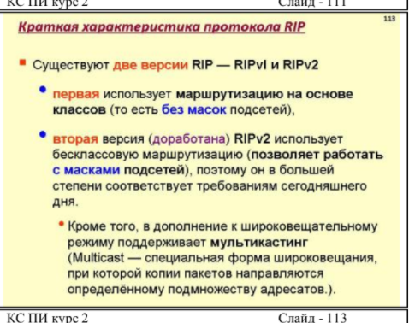

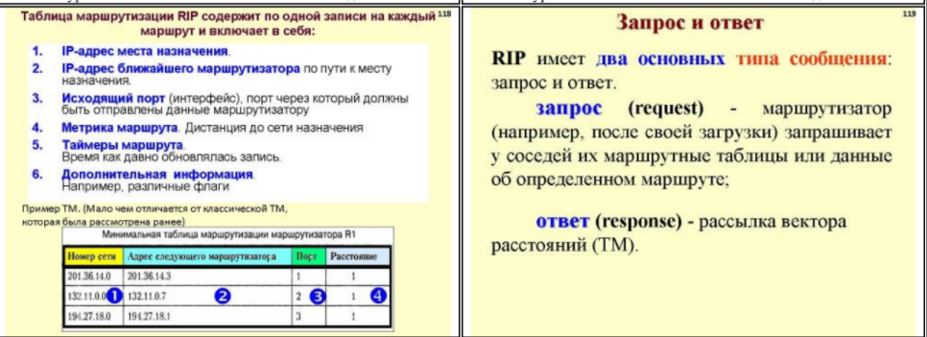

## **31.Таймеры RIP и тайм-ауты. RIP-проблемы.**

Для лучшей оптимизации сети RIP использует четыре типа таймеров.

1.**Таймер удержания** (Hold down timer) - RIP использует удерживающий таймер, чтобы дать маршрутизаторам достаточно времени для распространения отравленной информации о маршруте в сети. Когда маршрутизатор получает отравленный маршрут, он замораживает этот маршрут в своей таблице маршрутизации на период таймера удержания. В течение этого периода маршрутизатор не будет использовать этот маршрут для маршрутизации. Период удержания будет прерван только в том случае, если маршрутизатор получит обновление с той же или лучшей информацией для маршрута. Значение таймера удержания по умолчанию составляет 180 секунд.

2.**Route Invalid Timer** - этот таймер используется для отслеживания обнаруженных маршрутов. Если маршрутизатор не получит обновление для маршрута в течение 180 секунд, он отметит этот маршрут как недопустимый маршрут и передаст обновление всем соседям, сообщив им, что маршрут недействителен.

3.**Route Flush Timer** - этот таймер используется для установки интервала для маршрута, который становится недействительным, и его удаления из таблицы маршрутизации. Перед удалением недопустимого маршрута из таблицы маршрутизации он должен обновить соседние маршрутизаторы о недопустимом маршруте. Этот таймер дает достаточно времени для обновления соседей, прежде чем недопустимый маршрут будет удален из таблицы маршрутизации. Таймер Route Flush Timer по умолчанию установлен на 240 секунд.

4.**Update Timer** -В RIP широковещательная маршрутизация обновляется каждые 30 секунд. Он будет делать это постоянно, независимо от того, изменяется ли что-то в маршрутной информации или нет. По истечении 30 секунд маршрутизатор, работающий под управлением RIP, будет транслировать свою информацию о маршрутизации со всех своих интерфейсов.

**Тайм-ауты** обновления используются для того, чтобы маршрутизатор получал сведения о том, какой должна быть продолжительность ожидания перед отправкой периодических обновлений. В протоколе RIP версии 1 каждое обновление включает Данные обо всех маршрутах (за исключением тех, которые были удалены согласно Правилу разделения диапазона), независимо от того, произошли ли какие-либо изменения со времени последнего обновления или нет. Такой процесс периодической рассылки обновлений обеспечивает для всех маршрутизаторов возможность определить, не произошел ли останов каких-либо других маршрутизаторов (маршрутизаторы как будто "слушают биение пульса" друг друга). Но интервал времени между обновлениями, предусмотренный протоколом RIP, является очень коротким, а при каждом обновлении анонсируется полная таблица маршрутизации, и это означает, что в сложных сетях обновления RIP могут занимать значительную часть пропускной способности. В маршрутизаторах Cisco предусмотрена возможность изменять значение тайм-аута обновления, но при этом необходимо обеспечить, чтобы во всех маршрутизаторах были заданы одинаковые значения таймаута.

*Проблемы:*

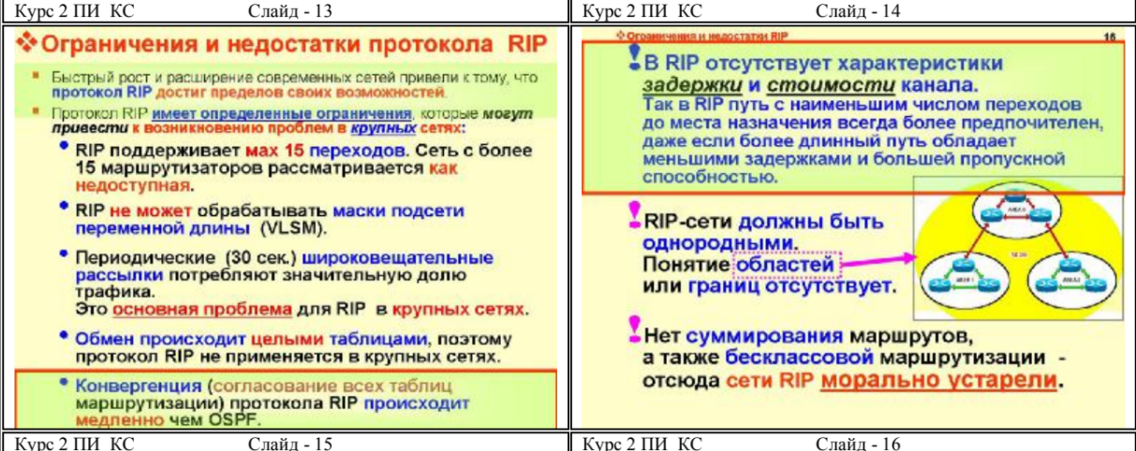

## **32. Основные характеристики OSPF. Обзор протокола OSPF.**

**OSPF** (англ. Open Shortest Path First) — протокол динамической маршрутизации, основанный на технологии отслеживания состояния канала (link-state technology) и использующий для нахождения кратчайшего пути алгоритм Дейкстры.

Последняя версия протокола представлена в RFC 2328 (1998 год). Протокол OSPF представляет собой протокол внутреннего шлюза (Interior Gateway Protocol — IGP). Протокол OSPF распространяет информацию о доступных маршрутах между маршрутизаторами одной автономной системы.

Автономная система (autonomous system) — это совокупность сетей под единым административным управлением, обеспечивающим общую для всех входящих в автономную систему маршрутизаторов политику маршрутизации. Обычно автономной системой управляет один поставщик услуг Интернет. Автономная система использует внутренние шлюзовые протоколы IGP (RIP, OSPF и IS-IS).

**Принцип** работы протокола:

После включения маршрутизаторов протокол ищет непосредственно подключенных соседей и устанавливает с ними «дружеские» отношения.

Затем они обмениваются друг с другом информацией о подключенных и доступных им сетях. То есть они строят карту сети (топологию сети). Данная карта одинакова на всех маршрутизаторах.

На основе полученной информации запускается алгоритм SPF (Shortest Path First, «выбор наилучшего пути»), который рассчитывает оптимальный маршрут к каждой сети. Данный процесс похож на построение дерева, корнем которого является сам маршрутизатор, а ветвями — пути к доступным сетям. Данный процесс, то есть конвергенция, происходит очень быстро.

**OSPF** имеет следующие **преимущества**:

Высокая скорость сходимости по сравнению с дистанционно-векторными протоколами маршрутизации;

Поддержка сетевых масок переменной длины (VLSM);

Оптимальное использование пропускной способности с построением дерева кратчайших путей.

Презентации:

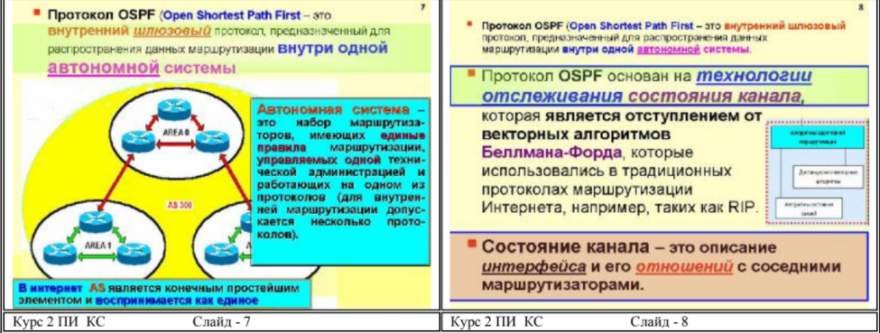

## **33. Метрика OSPF. Зоны OSPF. Типы маршрутизаторов.**

При **поиске оптимальных маршрутов** протокол **OSPF**  по умолчанию **использует метрику**, в которой учитывается пропускная способность каналов связи. Кроме того, допускается применение двух других меток, которые учитывают временные задержки и надежность передачи пакетов каналами связи.

**Для каждой из метрик протокол OSPF строит отдельную таблицу маршрутизации.** Выбор нужной таблицы зависит от специального параметра в заголовке пришедшего IP-пакета.

Протокол OSPF разрешает хранить в таблице маршрутизации несколько маршрутов к одной сети, если они обладают равными метриками. В этом случае протокол OSPF способен распараллелить передачу данных по нескольким маршрутам.

**Зона (area) в терминологии OSPF** — совокупность сетей и маршрутизаторов, имеющих один и тот же идентификатор зоны.  
При разделении автономной системы на зоны маршрутизаторам, принадлежащим к одной зоне, не известна информация о детальной топологии других зон.

**Разделение на зоны позволяет:**

* Снизить нагрузку на ЦП маршрутизаторов за счёт уменьшения количества перерасчётов по алгоритму OSPF;
* Уменьшить размер таблиц маршрутизации;
* Уменьшить количество пакетов обновлений состояния канала

Каждой зоне присваивается идентификатор зоны (area ID). Идентификатор может быть указан в десятичном формате или в формате записи IP-адреса. Однако идентификаторы зон не являются IP-адресами и могут совпадать с любым назначенным IP-адресом.

Существует несколько типов зон:

**Магистральная зона (backbone area).** Магистральная зона (известная также как нулевая зона или зона 0.0.0.0) формирует ядро сети OSPF. Все остальные зоны соединены с ней, и межзональная маршрутизация происходит через маршрутизатор соединенный с магистральной зоной. Магистральная зона ответственна за распространение маршрутизирующей информации между немагистральными зонами. Магистральная зона должна быть смежной с другими зонами, но она не обязательно должна быть физически смежной; соединение с магистральной зоной может быть установлено и с помощью виртуальных каналов.

**Стандартная зона (standard area)** - обычная зона, которая создается по умолчанию. Эта зона принимает обновления каналов, суммарные маршруты и внешние маршруты.  
**Тупиковая зона (stub area).** Тупиковая зона не принимает информацию о внешних маршрутах для автономной системы, но принимает маршруты из других зон. Если маршрутизаторам из тупиковой зоны необходимо передавать информацию за границу автономной системы, то они используют маршрут по умолчанию. В тупиковой зоне не может находиться ASBR.  
**Totally stubby area.** Totally stubby area не принимает информацию о внешних маршрутах для автономной системы и маршруты из других зон. Если маршрутизаторам необходимо передавать информацию за пределы зоны, то они используют маршрут по умолчанию. Cisco-proprietary тип зоны.  
**Not-so-stubby area (NSSA)**.Зона NSSA определяет дополнительный тип LSA — LSA type 7. В NSSA зоне может находиться ASBR.

Типы маршрутизаторов:

**Внутренний маршрутизатор (internal router)** — маршрутизатор, все интерфейсы которого принадлежат одной зоне. У таких маршрутизаторов только одна база данных состояния каналов.

**Пограничный маршрутизатор (area border router, ABR)** — соединяет одну или больше зон с магистральной зоной и выполняет функции шлюза для межзонального трафика. У пограничного маршрутизатора всегда хотя бы один интерфейс принадлежит магистральной зоне. Для каждой присоединенной зоны маршрутизатор поддерживает отдельную базу данных состояния каналов.

**Магистральный маршрутизатор (backbone router)** — маршрутизатор у которого всегда хотя бы один интерфейс принадлежит магистральной зоне. Определение похоже на пограничный маршрутизатор, однако магистральный маршрутизатор не всегда является пограничным. Внутренний маршрутизатор, интерфейсы которого принадлежат нулевой зоне, также является магистральным.

**Пограничный маршрутизатор автономной системы (AS boundary router, ASBR)** — это маршрутизатор, один из портов которого находится в домене OSPF протокола, а другой в домене любого из внутренних шлюзовых протоколов (например RIP или EIGRP). Пограничный маршрутизатор автономной системы может находиться в любом месте автономной системы и быть пограничным или магистральным маршрутизатором.

## **34. HELLO-сообщения. Выборы DR и BDR.**

**Hello** - один из видов OSPF сообщений.

Hello – отправляются регулярно для поиска соседей и установки соседских отношений

**Hello пакеты** **рассылаются** маршрутизаторами **регулярно**. **Периодичность** можно менять в соответствии с задачами, но **по умолчанию** они шлются **раз в 10 секунд в сетях со множественным доступом (BMA)** и с**етях точка-точка (point-to-point) и раз в 40 секунд** в сетях со множественным доступом без возможности широковещательной рассылки (NBMA). Если маршрутизатор не получает ни одного пакета в течении Dead-интервала, то считается, что сосед пропал и отношения разрываются, что влечёт за собой потерю, линка, отправку LSU, пересчёт топологии и т.д. Dead-интервал по умолчанию равен четырём Hello-интервалам, (40 секунд для BMA и 120 для NBMA).

**DR, BDR.** В сетях со множественным доступом отношения соседства устанавливаются между всеми маршрутизаторами. Если бы все маршрутизаторы в состоянии соседства обменивались топологической информацией, это привело бы к рассылке большого количества копий LSA *(Объявление о состоянии канала (link-state advertisement, LSA).* Если, к примеру, количество маршрутизаторов в сети со множественным доступом равно n, то будет установлено n(n-1)/2 отношений соседства. Каждый маршрутизатор будет рассылать n-1 LSA своим соседям, плюс одно LSA для сети, в результате сеть сгенерирует n² LSA.

Для предотвращения проблемы рассылки копий LSA в сетях со множественным доступом выбираются выделенный маршрутизатор (DR) и запасной выделенный маршрутизатор (BDR).

**Выделенный маршрутизатор (designated router, DR)** — управляет процессом рассылки LSA в сети. Каждый маршрутизатор сети устанавливает отношения смежности с DR. Информация об изменениях в сети отправляется маршрутизатором, обнаружившим это изменение, на выделенный маршрутизатор, а тот, в свою очередь, отвечает за то, чтобы эта информация была отправлена остальным маршрутизаторам сегмента множественного доступа.

**Недостатком в схеме работы с DR маршрутизатором** является то, что при выходе его из строя должен быть выбран новый DR. Новые отношения соседства должны быть сформированы и, пока базы данных маршрутизаторов не синхронизируются с базой данных нового DR, сеть будет недоступна для пересылки пакетов. Для устранения этого недостатка выбирается BDR.

**Резервный выделенный маршрутизатор (backup designated router, BDR).** Каждый маршрутизатор сети устанавливает отношения соседства не только с DR, но и BDR. DR и BDR также устанавливают отношения соседства и между собой. При выходе из строя DR, BDR становится DR и выполняет все его функции. Так как маршрутизаторы сети установили отношения соседства с BDR, время недоступности сети минимизируется.

Маршрутизатор, выбранный DR или BDR в одной присоединённой к нему сети множественного доступа, может не быть DR (BDR) в другой присоединённой сети множественного доступа. **Роль DR (BDR) является свойством интерфейса**, **а не свойством всего маршрутизатора.** Иными словами, в каждом сегменте множественного доступа (например, коммутационном сегменте Ethernet), в котором общаются два или более OSPF-маршрутизатора, процесс выбора и распределение ролей DR/BDR происходит независимо от других сегментов множественного доступа.

## **35. "Система доменных имен DNS. Схемы разрешения имен DNS. Файл зоны**

## **DNS"**

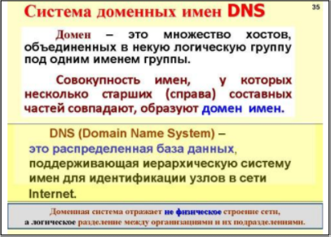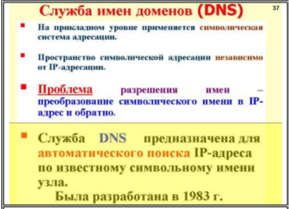

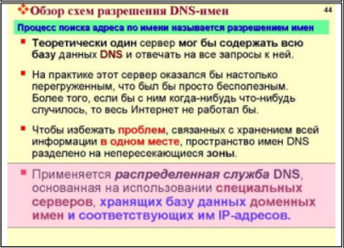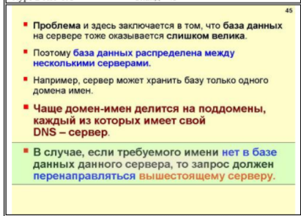

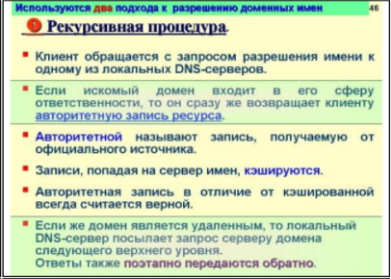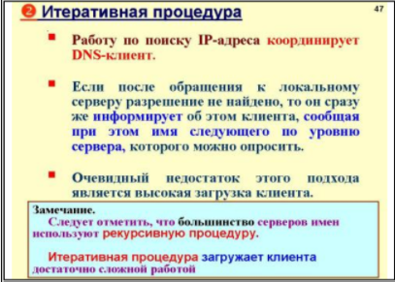

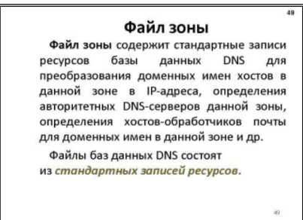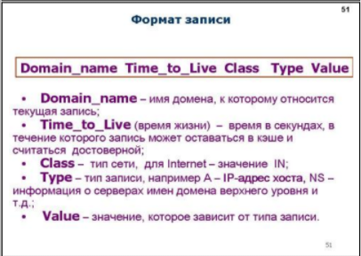

## **36. Web-служба. Протокол HTTP**

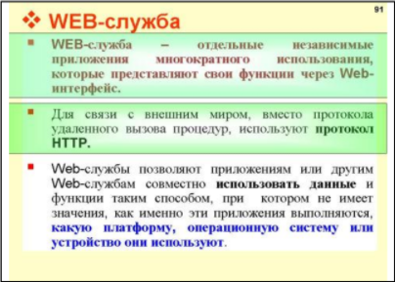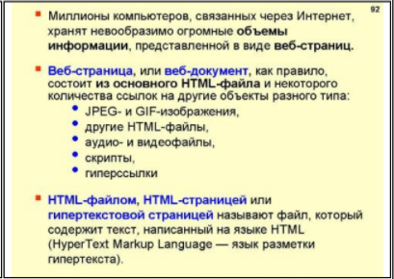

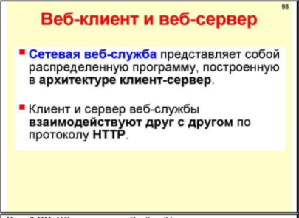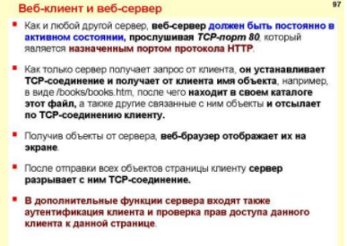

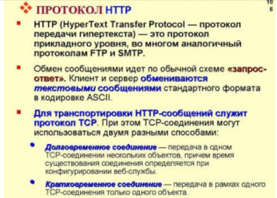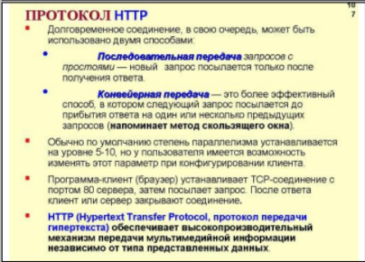

## **37. Протокол FTP**

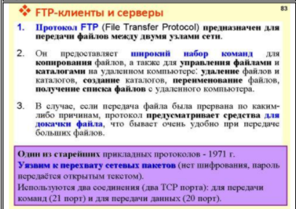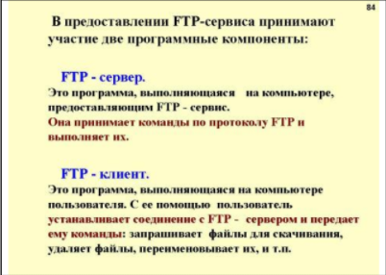

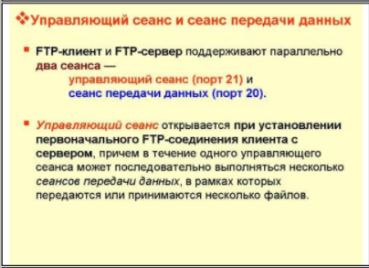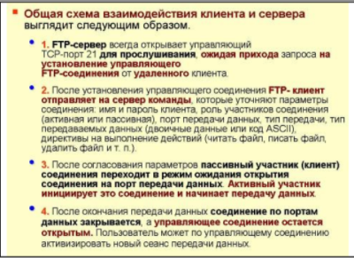

Также используется FTPS (File Transfer Protocol + SSL, или FTP/SSL). Он работает на TCP-портах 989 и 990.

## **38. Протоколы электронной почты**

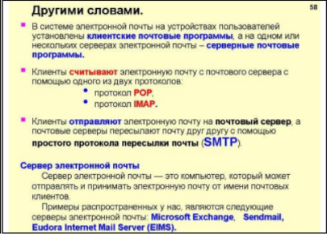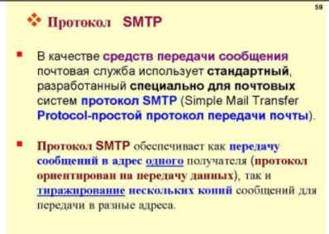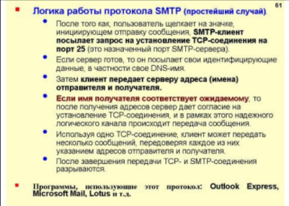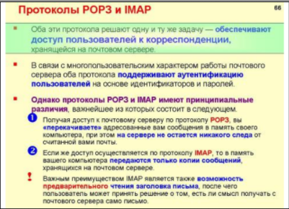

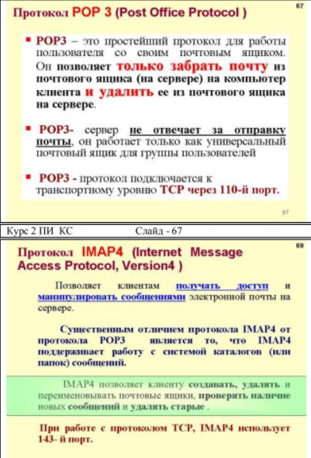

## **39. Базовые технологии локальных сетей. Технология Ethernet**

Сетевая технология - это согласованный набор стандартных протоколов и реализующих их программно-аппаратных средств, достаточный для построения локальной вычислительной сети.

•Базовые технологии локальных сетей

• Технологии (протоколы) локальных сетей

Важнейшие технологии локальных сетей: Ethernet (Ethernet, Fast Ethernet, Gigabit Ethernet), WI-FI, FDDI, Token Ring

Технологии, расширяющие понятие классической локальной сети: HomePNA, WiMax, BlueTooth

К базовым сетевым технологиям сейчас относят:Технологию Ethernet; Технологию Token Ring; Технологию FDDI

Сетевая технология (говорят также архитектура) определяет (основные категории): топологию, метод доступа к среде передачи данных, кабельную систему или среду передачи данных, формат сетевых кадров, тип кодирования сигналов, скорость передачи в локальной сети.

Ethernet - самый распространенный на сегодняшний день стандарт локальных сетей (IEEE 802.3…). Кстати, сеть Ethernet сейчас наиболее популярна в мире (более 80% рынка), и нет сомнения, что таковой она и останется в ближайшие годы. Ethernet - это сетевой стандарт, основанный на экспериментальной сети Ethernet Network, которую фирма Xerox разработала и реализовала в 1975 году.

Ethernet использовала, использует:

1. физические топологии «шина», «звезда»

или «звезда -шина»;

2. логическую топологию «шина»;

метод случайного доступа к общей среде.

3.метод случайного доступа к общей среде.

Результатом стало появление новых скоростных стандартов Ethernet:

Fast Ethernet (скорость 100 Мбит/с), Gigabit Ethernet (1000 Мбит/с, или 1 Гбит/с), 10G Ethernet (10 Гбит/с), 40G Ethernet и 100G Ethernet.

На стадии разработки -следующее десятикратное превышение верхней границы производительности Ethernet.

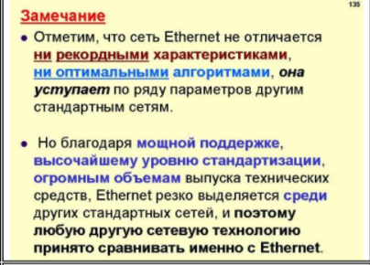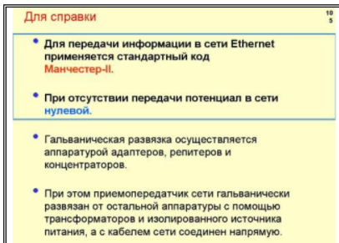

## **40. Принципы построения локальных сетей на основе технологии Token Ring**

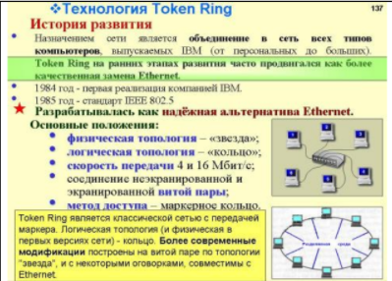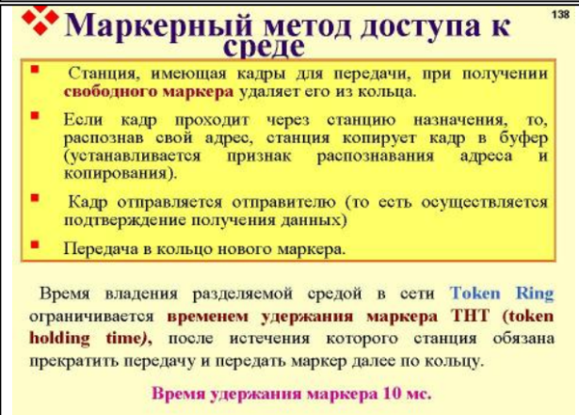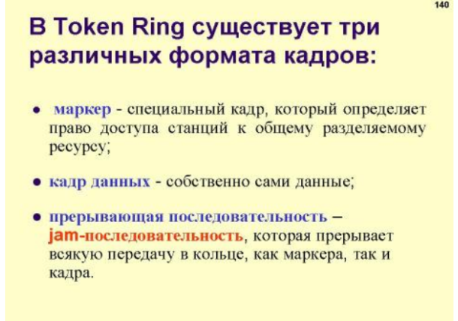

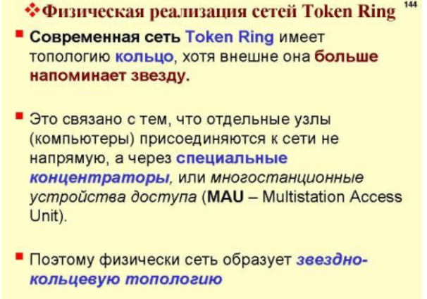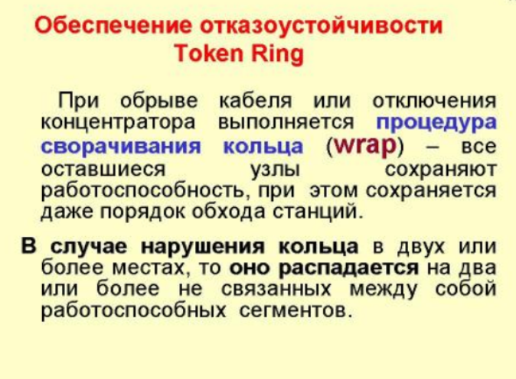

Выводы

1. В сетях Token Ring используется маркерный метод доступа, который гарантирует каждой станции получение доступа к разделяемому кольцу в течение времени оборота маркера.

* Из-за этого свойства метод иногда называют детерминированным.
* Метод доступа основан на приоритетах, причем станция сама определяет приоритет текущего кадра и может захватить кольцо только в том случае, если в сети нет более приоритетных кадров.

2. Современные сети Token Ring работают на скоростях до 1000 Мбит/с и могут использовать в качестве физической среды экранированную и неэкранированную

витую пару, а также волоконно-оптический кабель.

* Максимальное количество станций в кольце - 260, а максимальная длина кольца - 4 км. Максимальный размер поля данных кадра Token Ring зависит от скорости работы кольца. Минимальный размер поля данных кадра не определен.

3. Технология Token Ring обладает элементами отказоустойчивости.

* За счет обратной связи кольца одна из станций -активный монитор - непрерывно контролирует наличие маркера, а также время оборота маркера и кадров данных.
* При некорректной работе кольца запускается процедура его повторной инициализации, а если она не помогает, то для локализации неисправного участка кабеля или неисправной станции используется процедура beaconing.

4. В сети Token Ring станции в кольцо объединяют с помощью концентраторов, называемых MSAU. Пассивный концентратор MSAU выполняет роль кроссовой панели, которая соединяет выход предыдущей станции в кольце со входом последующей.

* Максимальное расстояние от станции до MSAU - 100 м для STP и 45 м для UTP.

5. Сеть Token Ring может строиться на основе нескольких колец, разделенных мостами, маршрутизирующими кадры по принципу «от источника», для чего в кадр Token Ring добавляется специальное поле с маршрутом прохождения колец.

## **41. Принципы построения локальных сетей на основе технологии FDDI**

Технология FDDI - первая технология, использующая в качестве среды передачи данных локальных сетей оптоволоконный кабель.

Технология FDDI во многом основывается на технологии Token Ring, развивая и совершенствуя ее основные идеи.

Цели:

* Повысить битовую скорость передачи данных до 100 Мб/с.
* Повысить отказоустойчивость сети.
* Максимально эффективно использовать потенциальную пропускную способность сети

Стандарт FDDI:

* Оговаривает передачу данных по двойному кольцу оптоволоконного кабеля со скоростью 100 Мбит/с, что позволяет получить надежный (зарезервированный) и быстрый канал.
* Расстояния вполне глобальные - до 100 км по периметру.
* Максимальное количество абонентов сети - 1000;
* Максимальное расстояние между абонентами сети - 2 км;
* Среда передачи - многомодовый оптоволоконный кабель (возможно применение электрической витой пары);
* Метод доступа - маркерный;
* Для передачи данных в FDDI применяется код 4В/5В

Сеть FDDI строится на основе двух оптоволоконных колец, которые образуют основной и резервный пути передачи данных между узлами сети. В нормальном режиме работы сети данные проходят через все узлы и все участки кабеля только первичного (Primary) кольца.

Этот режим назван режимом Thru - "сквозным" или "транзитным" Вторичное кольцо (Secondary) в этом режиме не используется.

В случае какого либо вида отказа, когда часть первичного кольца не может передавать данные (например, обрыв кабеля или отказ узла), первичное кольцо объединяется со вторичным вновь образуя единое кольцо. Этот режим работы сети называется Wrap, то есть "свертыванне" или "сворачивание" колец.

Стандарт FDDI для достижения высокой сети предусматривает включение в кольцо абонентов двух типов:

* Абоненты (станции) класса A (абоненты двойного подключения, DAS - Dual-Attachment Stations) подключаются к обоим (внутреннему и внешнему) кольцам сети.
* Абоненты (станции) класса (абоненты одинарного подключения, SAS Single- Attachment Stations) подключаются только к одному (внешнему) кольцу сети.

## **42. Виртуальные локальные сети (VLAN).**

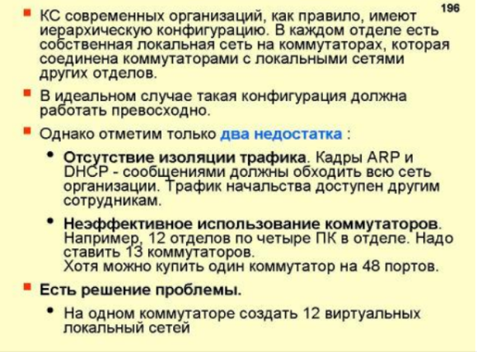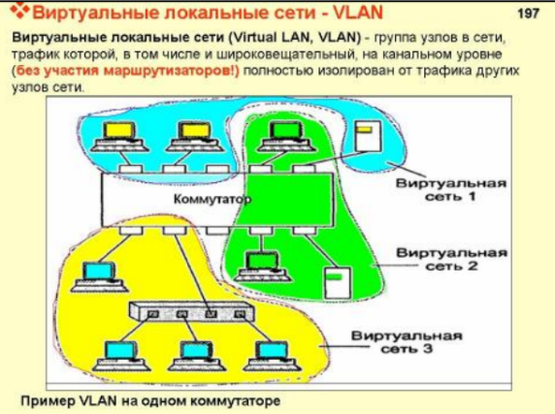

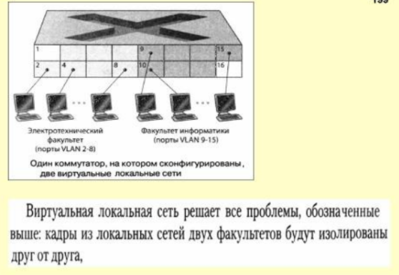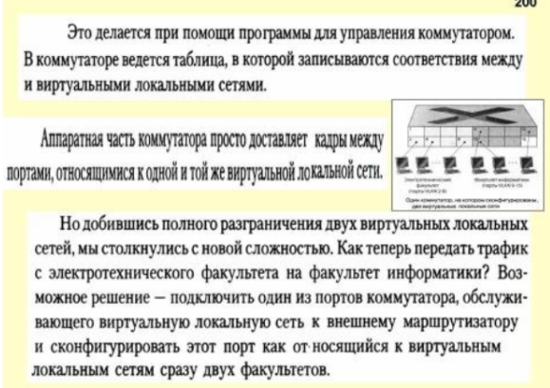

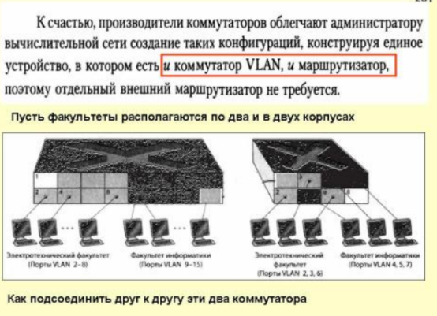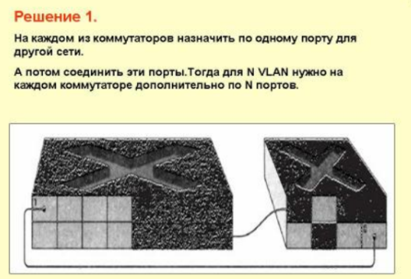

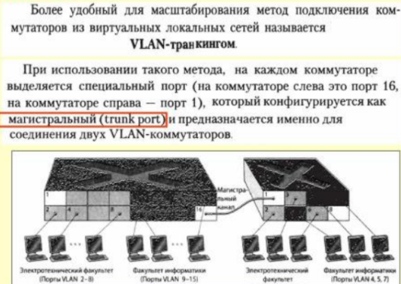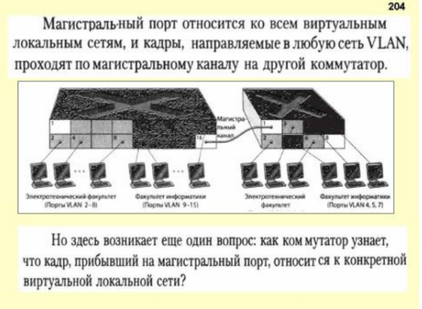

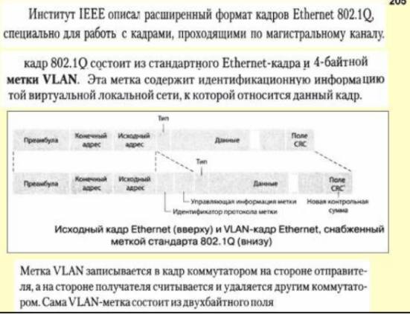

## **43. Виртуальные частные сети (VPN)**

**VPN** — обобщённое название технологий, позволяющих обеспечить одно или несколько сетевых соединений поверх другой сети, например [Интернет](https://ru.wikipedia.org/wiki/%D0%98%D0%BD%D1%82%D0%B5%D1%80%D0%BD%D0%B5%D1%82).

Обычно VPN развертывают на уровнях не выше сетевого, так как применение криптографии на этих уровнях позволяет использовать в неизменном виде транспортные протоколы (такие как [TCP](https://ru.wikipedia.org/wiki/TCP), [UDP](https://ru.wikipedia.org/wiki/UDP)).

Технология VPN в последнее время используется не только для создания собственно частных сетей, но и некоторыми [провайдерами](https://ru.wikipedia.org/wiki/%D0%98%D0%BD%D1%82%D0%B5%D1%80%D0%BD%D0%B5%D1%82-%D0%BF%D1%80%D0%BE%D0%B2%D0%B0%D0%B9%D0%B4%D0%B5%D1%80) «[последней мили](https://ru.wikipedia.org/wiki/%D0%9F%D0%BE%D1%81%D0%BB%D0%B5%D0%B4%D0%BD%D1%8F%D1%8F_%D0%BC%D0%B8%D0%BB%D1%8F)» на постсоветском пространстве для предоставления выхода в [Интернет](https://ru.wikipedia.org/wiki/%D0%98%D0%BD%D1%82%D0%B5%D1%80%D0%BD%D0%B5%D1%82).

При должном уровне реализации и использовании специального программного обеспечения сеть VPN может обеспечить высокий уровень шифрования передаваемой информации.

VPN состоит из двух частей: «внутренняя» (подконтрольная) сеть, которых может быть несколько, и «внешняя» сеть, по которой проходит инкапсулированное соединение (обычно используется [Интернет](https://ru.wikipedia.org/wiki/%D0%98%D0%BD%D1%82%D0%B5%D1%80%D0%BD%D0%B5%D1%82)).

Возможно также подключение к виртуальной сети отдельного [компьютера](https://ru.wikipedia.org/wiki/%D0%9A%D0%BE%D0%BC%D0%BF%D1%8C%D1%8E%D1%82%D0%B5%D1%80).

Подключение удаленного пользователя к VPN производится посредством сервера доступа, который подключён как к внутренней, так и к внешней (общедоступной) сети. При подключении удалённого пользователя (либо при установке соединения с другой защищенной сетью) сервер доступа требует прохождения процесса [идентификации](https://ru.wikipedia.org/wiki/%D0%98%D0%B4%D0%B5%D0%BD%D1%82%D0%B8%D1%84%D0%B8%D0%BA%D0%B0%D1%86%D0%B8%D1%8F_(%D0%B8%D0%BD%D1%84%D0%BE%D1%80%D0%BC%D0%B0%D1%86%D0%B8%D0%BE%D0%BD%D0%BD%D1%8B%D0%B5_%D1%81%D0%B8%D1%81%D1%82%D0%B5%D0%BC%D1%8B)), а затем процесса [аутентификации](https://ru.wikipedia.org/wiki/%D0%90%D1%83%D1%82%D0%B5%D0%BD%D1%82%D0%B8%D1%84%D0%B8%D0%BA%D0%B0%D1%86%D0%B8%D1%8F). После успешного прохождения обоих процессов удалённый пользователь (удалённая сеть) наделяется полномочиями для работы в сети, то есть происходит процесс [авторизации](https://ru.wikipedia.org/wiki/%D0%90%D0%B2%D1%82%D0%BE%D1%80%D0%B8%D0%B7%D0%B0%D1%86%D0%B8%D1%8F).

**По степени защищенности используемой среды:**

1. ЗащищенныеС его помощью возможно создать надежную и защищенную сеть на основе ненадежной сети, как правило, Интернета.
2. ДоверительныеИспользуются в случаях, когда передающую среду можно считать надежной и необходимо решить лишь задачу создания виртуальной подсети в рамках большей сети.

**По способу реализации**

1. В виде специального программно-аппаратного обеспечения

Реализация сети VPN осуществляется при помощи специального комплекса программно-аппаратных средств. Такая реализация обеспечивает высокую производительность и, как правило, высокую степень защищенности.

1. В виде программного решения

Используется персональный компьютер со специальным программным обеспечением, обеспечивающим функциональность VPN.

1. Интегрированное решение

Функциональность VPN обеспечивает комплекс, решающий также задачи фильтрации сетевого трафика, организации сетевого экрана и обеспечения качества обслуживания.

**По назначению**

1. [Intrane](https://ru.wikipedia.org/wiki/%D0%98%D0%BD%D1%82%D1%80%D0%B0%D0%BD%D0%B5%D1%82) VPN

Используется для объединения в единую защищённую сеть нескольких распределённых филиалов одной организации, обменивающихся данными по открытым каналам связи.

1. Remote-access VPN

Используется для создания защищённого канала между сегментом корпоративной сети (центральным офисом или филиалом) и одиночным пользователем, который, работая дома, подключается к корпоративным ресурсам с домашнего компьютера, корпоративного [ноутбука](https://ru.wikipedia.org/wiki/%D0%9D%D0%BE%D1%83%D1%82%D0%B1%D1%83%D0%BA), [смартфона](https://ru.wikipedia.org/wiki/%D0%A1%D0%BC%D0%B0%D1%80%D1%82%D1%84%D0%BE%D0%BD) или [интернет-киоска](https://ru.wikipedia.org/w/index.php?title=%D0%98%D0%BD%D1%82%D0%B5%D1%80%D0%BD%D0%B5%D1%82-%D0%BA%D0%B8%D0%BE%D1%81%D0%BA&action=edit&redlink=1).

1. Extranet VPN

Используется для сетей, к которым подключаются «внешние» пользователи (например заказчики или клиенты). Уровень доверия низкий, поэтому требуется обеспечение специальных «рубежей» защиты.

1. Internet VPN

Используется провайдерами для предоставления доступа к интернету, обычно если по одному физическому каналу подключаются несколько пользователей.

1. Client/server VPN

Этот вариант обеспечивает защиту передаваемых данных между двумя узлами (не сетями) корпоративной сети. Особенность данного варианта в том, что VPN строится между узлами, находящимися, как правило, в одном сегменте сети, например, между рабочей станцией и сервером (несколько логических сетей).

**По типу протокола**

**По уровню сетевого протокола**

По уровню сетевого протокола на основе сопоставления с уровнями эталонной сетевой модели ISO/OSI.

**VPN-соединение на маршрутизаторах**

## **44. Отличия Fast Ethernet от Ethernet**

Все отличия технологии Fast Ethernet от Ethernet сосредоточены на физическом уровне (рис. 3.20). Уровни MAC и LLC в Fast Ethernet остались абсолютно теми же, и их описывают прежние главы стандартов 802.3 и 802.2. Поэтому рассматривая технологию Fast Ethernet, мы будем изучать только несколько вариантов ее физического уровня.

Более сложная структура физического уровня технологии Fast Ethernet вызвана тем, что в ней используются три варианта кабельных систем:

* волоконно-оптический многомодовый кабель, используются два волокна;
* витая пара категории 5, используются две пары;
* витая пара категории 3, используются четыре пары. Структура программного обеспечения передачи информации между портами (процессами) имеет вид, показанный на рис..8.2а, 8.2б, из которых следует, что программа управления сетью входит в состав как транспортного, так и коммуникационного модуля.

Коаксиальный кабель, давший миру первую сеть Ethernet, в число разрешенных сред передачи данных новой технологии Fast Ethernet не попал. Это общая тенденция многих новых технологий, поскольку на небольших расстояниях витая пара категории 5 позволяет передавать данные с той же скоростью, что и коаксиальный кабель, но сеть получается более дешевой и удобной в эксплуатации. На больших расстояниях оптическое волокно обладает гораздо более широкой полосой пропускания, чем коаксиал, а стоимость сети получается ненамного выше, особенно если учесть высокие затраты на поиск и устранение неисправностей в крупной кабельной коаксиальной системе.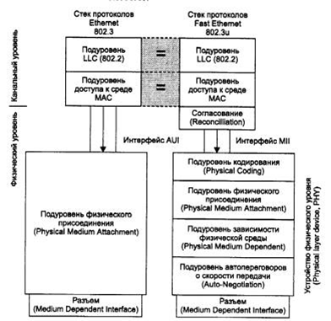

**Рис. 3.20.** Отличия технологии Fast Ethernet от технологии Ethernet

Отказ от коаксиального кабеля привел к тому, что сети Fast Ethernet всегда имеют иерархическую древовидную структуру, построенную на концентраторах, как и сети l0Base-T/l0Base-F. Основным отличием конфигураций сетей Fast Ethernet является сокращение диаметра сети примерно до 200 м, что объясняется уменьшением времени передачи кадра минимальной длины в 10 раз за счет увеличения скорости передачи в 10 раз по сравнению с 10-мегабитным Ethernet.

## **45. Отличия Token Ring от FDDI**

Технология FDDI во многом основывается на технологии Token Ring, развивая и совершенствуя ее основные идеи. Обеим технологиям характерны кольцевая топология и маркерный метод доступа. Однако есть некоторые новшества, которые были введены в FDDI:

1. Технология FDDI первой использовала многомодовый волоконно-оптический кабель в локальных сетях, а также работу на 100 Мбит/с. (в настоящее время существуют варианты с использованием UTP кабеля типа витая пара). Благодаря этому удалось достичь таких показателей:

а) Максимальное расстояние по периметру сети - 100 км.

б) Максимальное расстояние между узлами - 2 км.

в) Максимальное число хостов в сети - 1000.

1. Сеть FDDI строится на основе двух оптоволоконных колец, которые образуют основной и резервный пути передачи данных. В нормальном режиме работы пакеты проходят через все узлы и все участки кабеля первичного кольца - “транзитный” режим. Второе кольцо в этом режиме не используется. Если же какой-то участок первичного кольца вышел из строя, то передача данных на этом участке осуществляется по резервному кольцу - режим “свертывания”. В FDDI существуют два класса абонентов:

а) DAS - подключены к обоим кольцам

б) SAS - подключены только ко внешнему кольцу.

Благодаря технологии с двумя кольцами FDDI является наиболее отказоустойчивой технологией локальных сетей, однако и одной из самых дорогостоящих.

1. Маркерный метод доступа FDDI предполагает разные варианты работы:

а) Для передачи синхронного кадра станция может перехватить маркер на фиксированное время.

б) Для передачи асинхронного кадра станция может перехватить маркер только тогда, когда маркер выполнил оборот по кольцу достаточно быстро.

Такой метод доступа отдает предпочтение синхронным кадрам и регулирует загрузку кольца.

## **46. Отличия Ethernet от Token Ring**

Ethernet - самый распространенный на сегодняшний день стандарт.

Особенности Ethernet:

1. Использует физические топологии “шина”, “звезда”, “звезда-шина”.
2. Использует логическую топологию “шина”.
3. Использует метод случайного доступа к среде.
4. Для передачи информации используется манчестерский код.

Формат кадра Ethernet:



1. Преамбула позволяет с достаточной точностью настроится приемнику на получение сообщений.
2. Адрес получателя содержит MAC-адрес принимающего адаптера.
3. Адрес отправителя содержит MAC-адрес отправляющего адаптера.
4. Поле типа позволяет локальной сети Ethernet “мультиплексировать” протоколы сетевого уровня.
5. Поле данных содержит IP-дейтаграмму размером от 46 до 1500 байт.
6. CRC позволяет приемнику определить не исказился ли кадр при передаче

Поля адресов отправителя и получателя могут содержать адреса таких типов:

1. Уникальный адрес
2. Групповой адрес
3. Широковещательный адрес

В Ethernet используется протокол множественного доступа с прослушиванием несущей и обнаружением коллизий.

Ethernet не отличается ни рекордными характеристиками, ни оптимальными алгоритмами, однако обладает высоким уровнем стандартизации и большими объемами выпуска технических средств.

Token Ring - классическая сеть с передачей маркера.

Особенности Token Ring:

1. Логическая топология - “кольцо”.
2. Физическая топология - “звезда”
3. Метод доступа - маркерное кольцо.

Форматы кадров Token Ring:

1. Маркер - специальный кадр, определяющий право доступа станции к общему ресурсу.
2. Кадр данных - пакет, хранящий данные для передачи.
3. Прерывающая последовательность - jam-последовательность, которая прерывают передачу в кольце как маркеров, так и кадров данных.

В кольце используются активные мониторы AM и резервные мониторы SM. Функции AM может выполнять любая станция, однако в любой момент времени в кольце должен быть всего один AM.

Хосты в Token Ring подключаются не напрямую, а через специальные концентраторы - MAU (многостанционные устройства доступа).

При обрыве кабеля или отключения концентратора выполняется процедура сворачивания кольца - все оставшиеся узлы сохраняют работоспособность, сохраняется даже порядок обхода станций. В случае нарушения кольца в двух и более местах оно распадается на несколько независимых колец.

## **47. Понятие коллизии. Устранение коллизий в Ethernet**

Коллизия - конфликт доступа к среде при попытке нескольких станций одновременно начать передачу.

Домен коллизий - часть сети Ethernet, все узлы которой распознают коллизию независимо от того, в какой части сети коллизия возникла. Коммутаторы и маршрутизаторы делят сеть на несколько доменов коллизий, концентраторы - нет.

Основные правила передачи пакетов:

1. Контроль несущей - узел прослушивает канал и начинает передачу только в случае, если канал свободен.
2. Обнаружение коллизий - во время передачи узел прослушивает канал, если обнаруживается, что в это же время другой хост также передает сообщения, то узел останавливает передачу и выжидает случайный промежуток времени перед новой попыткой передачи.

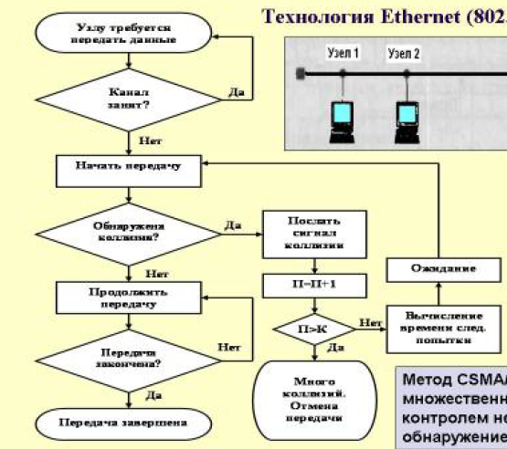

В настоящее время проблема коллизий разрешена, так как произошел переход от концентраторов к коммутаторам и маршрутизаторам, которые являются более интеллектуальными устройствами, обладающими буферной памятью. Это позволяет временно хранить кадры в буфере и не передавать более одного кадра в один участок одновременно.

## **48. Метод доступа CSMA/CD (множественного доступа с прослушиванием несущей и обнаружением коллизий )**

Коллизия - конфликт доступа к среде при попытке нескольких станций одновременно начать передачу.

Домен коллизий - часть сети Ethernet, все узлы которой распознают коллизию независимо от того, в какой части сети коллизия возникла. Коммутаторы и маршрутизаторы делят сеть на несколько доменов коллизий, концентраторы - нет.

Основные правила передачи пакетов:

1. Контроль несущей - узел прослушивает канал и начинает передачу только в случае, если канал свободен.
2. Обнаружение коллизий - во время передачи узел прослушивает канал, если обнаруживается, что в это же время другой хост также передает сообщения, то узел останавливает передачу и выжидает случайный промежуток времени перед новой попыткой передачи.



В настоящее время проблема коллизий разрешена, так как произошел переход от концентраторов к коммутаторам и маршрутизаторам, которые являются более интеллектуальными устройствами, обладающими буферной памятью. Это позволяет временно хранить кадры в буфере и не передавать более одного кадра в один участок одновременно.

Кроме того коммутаторы также упрощают работу с сетью, определяя “болтливые” сетевые адаптеры и отключая их от сети. Это снижает засоренность сети и значительно упрощает работу администратору сети.

## **49. Маркерный метод доступа к среде. В каких технологиях он используется**

В сетях с маркерным методом доступа (а к ним, кроме сетей Token Ring, относятся сети FDDI, а также сети, близкие к стандарту 802.4, — ArcNet, сети производствен­ного назначения MAP) право на доступ к среде передается циклически от станции к станции по логическому кольцу.

В сети Token Ring кольцо образуется отрезками кабеля, соединяющими сосед­ние станции. Таким образом, каждая станция связана со своей предшествующей и последующей станцией и может непосредственно обмениваться данными только с ними. Для обеспечения доступа станций к физической среде по кольцу циркули­рует кадр специального формата и назначения — маркер. В сети Token Ring любая станция всегда непосредственно получает данные только от одной станции — той, которая является предыдущей в кольце. Такая станция называется ближайшим активным соседом, расположенным выше по потоку (данных) — Nearest Active Upstream Neighbor, NAUN. Передачу же данных станция всегда осуществляет своему ближай­шему соседу вниз по потоку данных.

Получив маркер, станция анализирует его и при отсутствии у нее данных для передачи обеспечивает его продвижение к следующей станции. Станция, которая имеет данные для передачи, при получении маркера изымает его из кольца, что дает ей право доступа к физической среде и передачи своих данных. Затем эта станция выдает в кольцо кадр данных установленного формата последовательно по битам. Переданные данные проходят по кольцу всегда в одном направлении от одной станции к другой. Кадр снабжен адресом назначения и адресом источника.

Время владения разделяемой средой в сети Token Ring ограничивается време­нем удержания маркера (token holding time), после истечения, которого станция обязана прекратить передачу собственных данных (текущий кадр разрешается за­вершить) и передать маркер далее по кольцу.

## **50. Физическое и логическое кодирование. Охарактеризуйте два кода: Манчестерский код и код 4B/5B.**

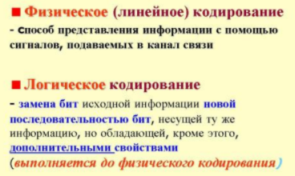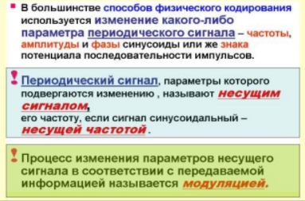

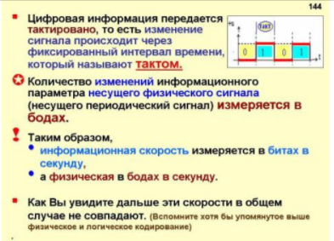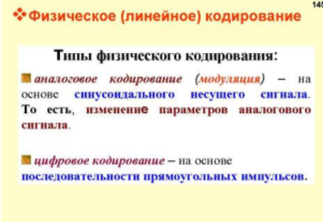

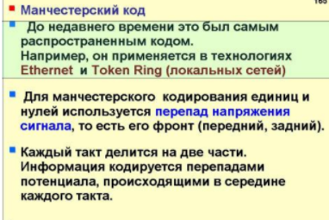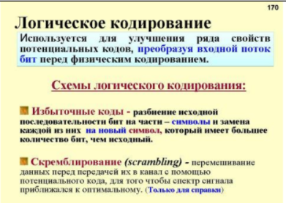

почему нужно манчестерское кодирование

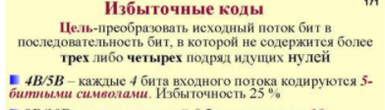

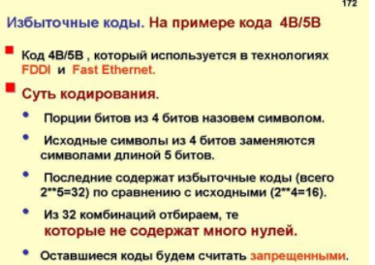

## **51. Канальный уровень локальный сетей и его подуровни.**

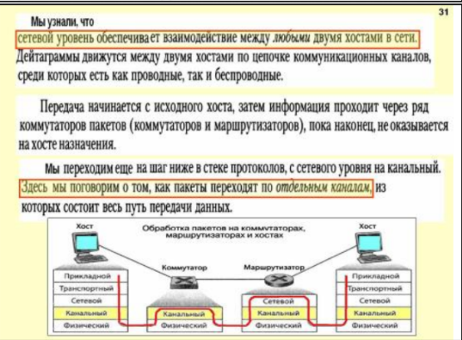

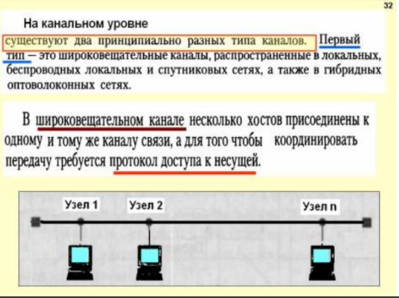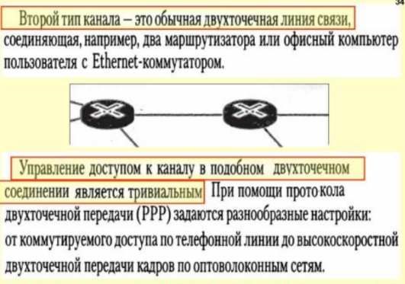

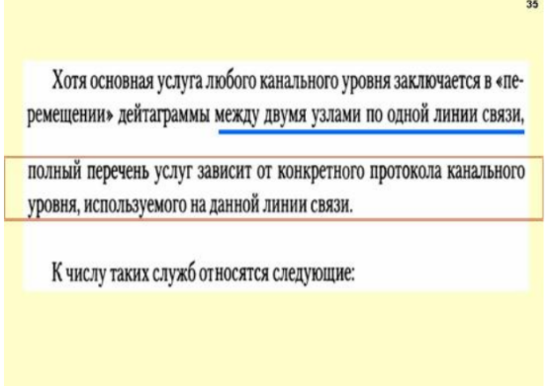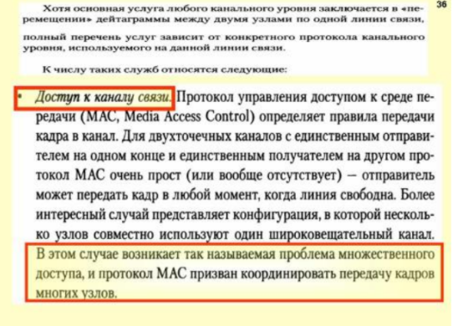

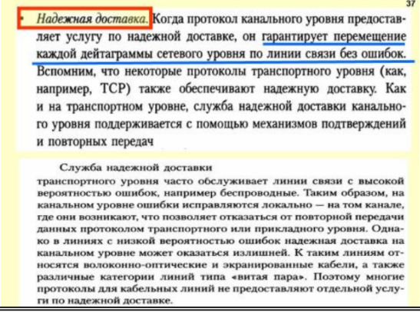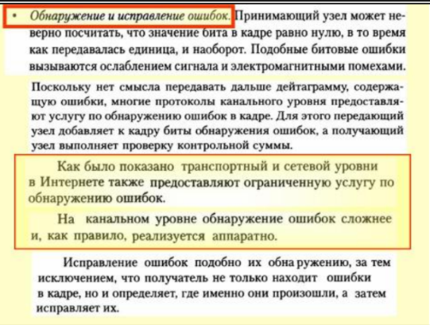

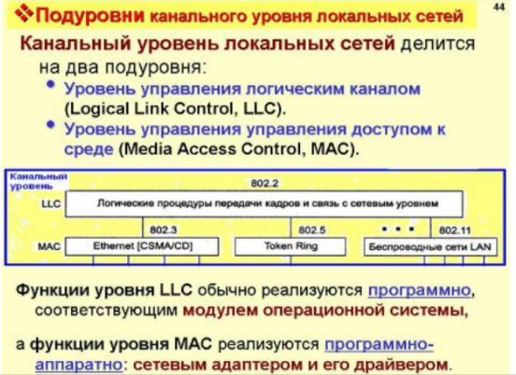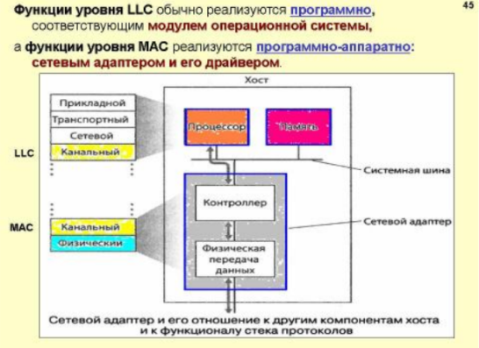

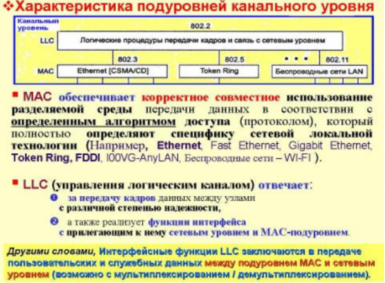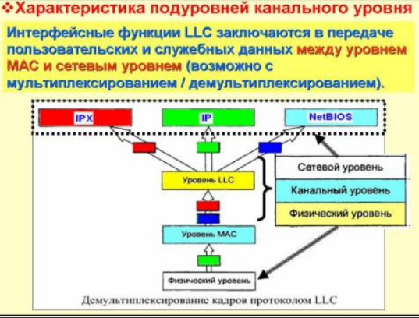

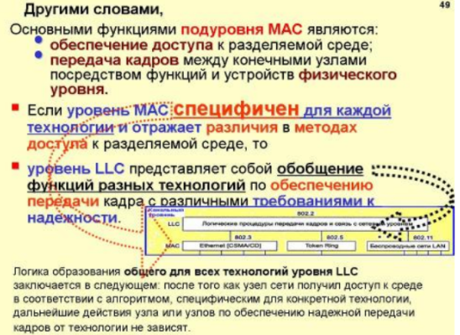

## **52. Аналоговые и цифровые сигналы.**

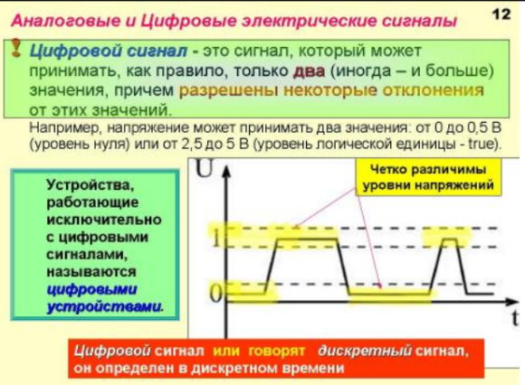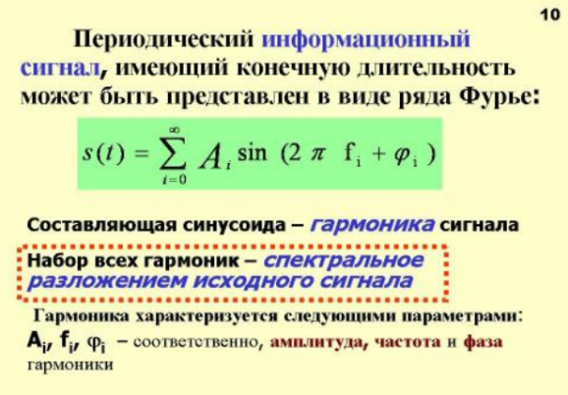

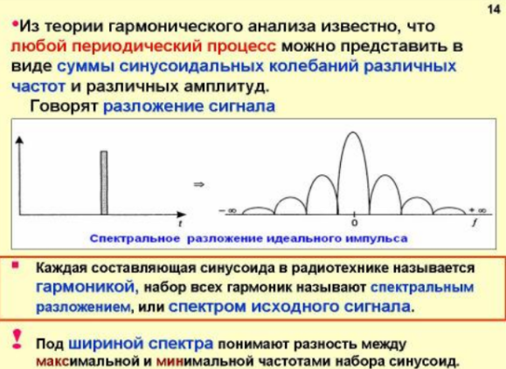

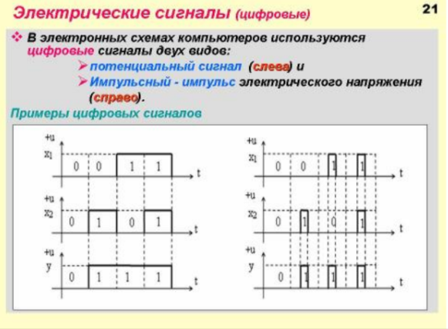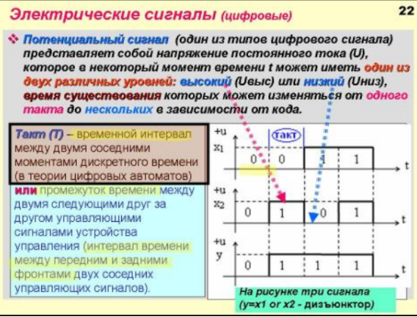

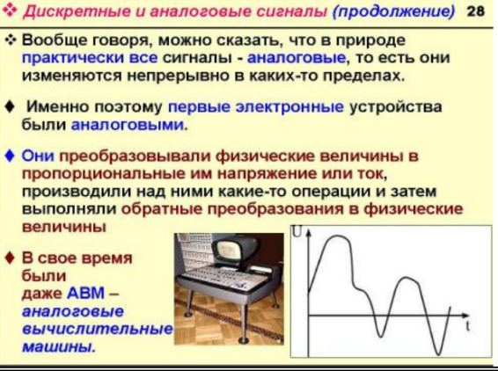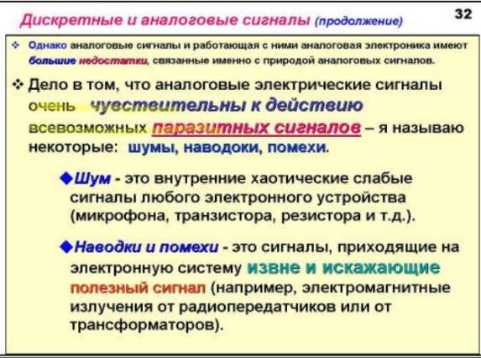

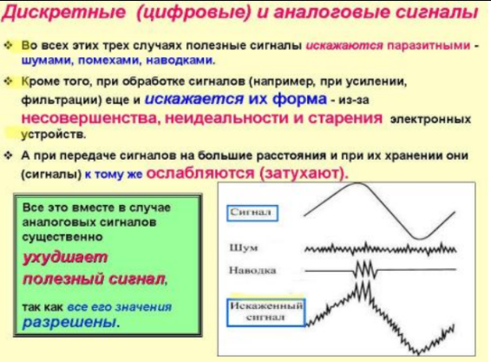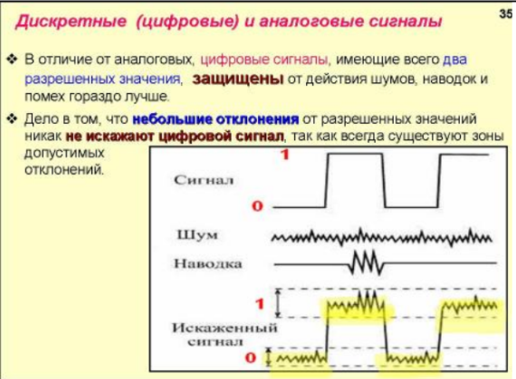

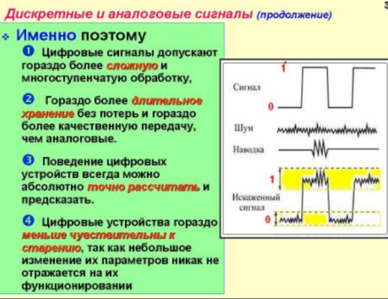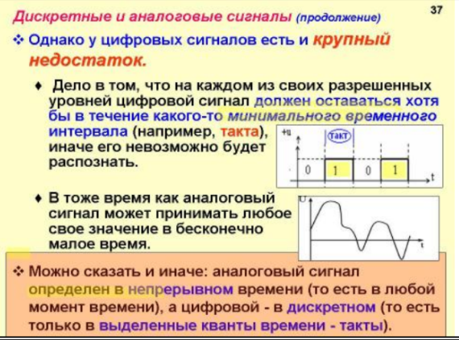

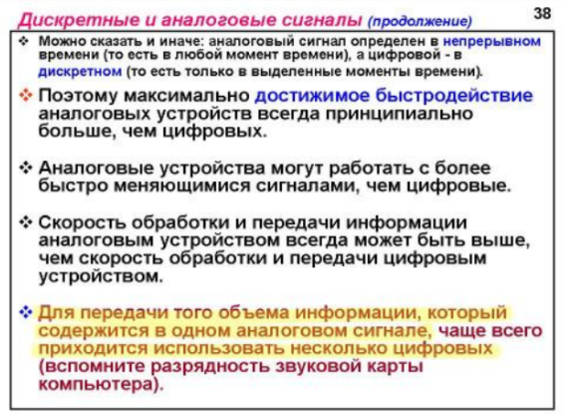

## **53. АЦП и ЦАП**

Аналого-цифровой преобразователь (АЦП, Analog-to-digital converter, ADC) — устройство, преобразующее входной аналоговый сигнал в цифровой сигнал (в цифровой двоичный код).

**Основные параметры АЦП:**

* Входной диапазон сигнала ([диапазон измерения](https://www.lcard.ru/lexicon/spec_meas_range)).
* Частота преобразования [Гц] – частота следования аналого-цифровых преобразований. В терминологии [ЦОС](https://www.lcard.ru/lexicon/dig_sig_processing) частота преобразования АЦП называется частотой дискретизации сигнала в его цифровом представлении.
* Период преобразования [c] = [1/Гц] – величина, обратная частоте преобразования. В терминологии ЦОС период преобразования АЦП является периодом преобразования сигнала в его цифровом представлении. Для [асинхронных](https://www.lcard.ru/lexicon/sync_async_io) АЦП нормируется время преобразования.
* [Полоса частот](https://www.lcard.ru/lexicon/freq_band) пропускания АЦП [Гц]…[Гц]. Это диапазон частот сигнала, который пропускает преобразователь по уровню сигнала -3 дБ.
* Разрядность АЦП – количество N двоичных разрядов преобразователя, при этом количество уровней квантования сигнала в цифровом представлении АЦП равно 2N.
* Соотношение сигнал/шум канала преобразования АЦП [дБ]
* Технология АЦП. Типичные представители: АЦП последовательного приближения, сигма-дельта АЦП.
* Межканальное прохождение [дБ].

Верхняя частота полосы частот пропускания АЦП последовательного приближения может быть значительно больше частоты преобразования АЦП, а верхняя частота полосы частот пропускания сигма-дельта АЦП не превышает половины частота преобразования АЦП.

АЦП различаются типами входов. Чаще встречаются АЦП с [входом напряжения](https://www.lcard.ru/lexicon/voltage_input), реже – с [входом тока](https://www.lcard.ru/lexicon/current_input) или [входом заряда](https://www.lcard.ru/lexicon/charge_input).

Многоканальные АЦП строятся по принципу независимых параллельных каналов АЦП или по принципу АЦП с коммутацией каналов.

АЦП с коммутацией каналов разделяются на [АЦП с входным коммутатором каналов](https://www.lcard.ru/lexicon/d16_se32) (у которых коммутационный процесс происходит непосредственно в измерительной цепи) и на АЦП с внутренним коммутатором, например, как у [E20-10](https://www.lcard.ru/products/external/e20-10) (у которых коммутационный процесс происходит внутри и измерительную цепь не затрагивает).

Важной характеристикой АЦП является наличие [гальванической изоляции](https://www.lcard.ru/lexicon/galvanic_isolation) входной сигнальной цепи. Для АЦП с входом напряжения важной характеристикой является тип входа напряжения: [дифференциальный вход](https://www.lcard.ru/lexicon/diff_input), [вход с общей землёй](https://www.lcard.ru/lexicon/com_gnd_input).

По потребительским свойствам все АЦП можно разделить на АЦП общего применения и специализированные АЦП.

Каналы АЦП, дополненные интерфейсом с ПК, входят в состав [систем сбора данных](https://www.lcard.ru/lexicon/data_acquisition_system) – примеры характерных реализаций были упомянуты выше.

Цифро-аналоговый преобразователь (ЦАП) — устройство для преобразования цифрового (обычно двоичного) кода в [аналоговый сигнал](https://ru.wikipedia.org/wiki/%D0%90%D0%BD%D0%B0%D0%BB%D0%BE%D0%B3%D0%BE%D0%B2%D1%8B%D0%B9_%D1%81%D0%B8%D0%B3%D0%BD%D0%B0%D0%BB) ([ток](https://ru.wikipedia.org/wiki/%D0%AD%D0%BB%D0%B5%D0%BA%D1%82%D1%80%D0%B8%D1%87%D0%B5%D1%81%D0%BA%D0%B8%D0%B9_%D1%82%D0%BE%D0%BA), [напряжение](https://ru.wikipedia.org/wiki/%D0%AD%D0%BB%D0%B5%D0%BA%D1%82%D1%80%D0%B8%D1%87%D0%B5%D1%81%D0%BA%D0%BE%D0%B5_%D0%BD%D0%B0%D0%BF%D1%80%D1%8F%D0%B6%D0%B5%D0%BD%D0%B8%D0%B5) или [заряд](https://ru.wikipedia.org/wiki/%D0%AD%D0%BB%D0%B5%D0%BA%D1%82%D1%80%D0%B8%D1%87%D0%B5%D1%81%D0%BA%D0%B8%D0%B9_%D0%B7%D0%B0%D1%80%D1%8F%D0%B4)). Цифро-аналоговые преобразователи являются [интерфейсом](https://ru.wikipedia.org/wiki/%D0%98%D0%BD%D1%82%D0%B5%D1%80%D1%84%D0%B5%D0%B9%D1%81) между дискретным цифровым миром и аналоговыми сигналами. Современные ЦАП создаются по полупроводниковым технологиям в виде [интегральной схемы](https://ru.wikipedia.org/wiki/%D0%98%D0%BD%D1%82%D0%B5%D0%B3%D1%80%D0%B0%D0%BB%D1%8C%D0%BD%D0%B0%D1%8F_%D1%81%D1%85%D0%B5%D0%BC%D0%B0).

ЦАП применяется всегда в телекоммуникационных системах и системах управления. Например:

* В системах [воспроизведения аудио](https://ru.wikipedia.org/wiki/%D0%97%D0%B2%D1%83%D0%BA%D0%BE%D0%B2%D0%B0%D1%8F_%D0%BA%D0%B0%D1%80%D1%82%D0%B0)
* В [дисплеях](https://ru.wikipedia.org/wiki/%D0%94%D0%B8%D1%81%D0%BF%D0%BB%D0%B5%D0%B9);
* Формирование информационного сигнала для смесителей и управляемых генераторов;
* В системах управлением двигателем;
* В системах [прямого цифрового синтеза](https://ru.wikipedia.org/wiki/%D0%A6%D0%B8%D1%84%D1%80%D0%BE%D0%B2%D0%BE%D0%B9_%D0%B2%D1%8B%D1%87%D0%B8%D1%81%D0%BB%D0%B8%D1%82%D0%B5%D0%BB%D1%8C%D0%BD%D1%8B%D0%B9_%D1%81%D0%B8%D0%BD%D1%82%D0%B5%D0%B7%D0%B0%D1%82%D0%BE%D1%80) (DDS - Direct digital synthesizer);

Для описания цифро-аналоговых преобразователей в общем случае используют следующие характеристики.

**Общие**

* [Разрядность](https://ru.wikipedia.org/wiki/%D0%A0%D0%B0%D0%B7%D1%80%D1%8F%D0%B4%D0%BD%D0%BE%D1%81%D1%82%D1%8C). Определяет количество уровней аналогового сигнала, которое может воспроизводить ЦАП. Для *N* разрядного ЦАП число уровней аналогового сигнала равно 2*N* (включая значение для нулевого кода);
* Напряжение питания;

**Статические характеристики:**

* Статическая характеристика преобразования — это зависимости значения выходного сигнала ЦАП от значения входного кода;
* Статическая нелинейность. Для описания статической нелинейности используют две величины: дифференциальная нелинейность (DNL) и интегральная нелинейность (INL);
* [Монотонность](https://ru.wikipedia.org/wiki/%D0%9C%D0%BE%D0%BD%D0%BE%D1%82%D0%BE%D0%BD%D0%BD%D0%B0%D1%8F_%D1%84%D1%83%D0%BD%D0%BA%D1%86%D0%B8%D1%8F). Говорит о том, что при увеличении кода значение аналогового сигнала также увеличивается. Унарная архитектура гарантирует монотонность. Для бинарной архитектуры монотонность не гарантируется;

· Смещение нуля;

· Ошибка усиления;

**Динамические характеристики:**

· Быстродействие. Определяется как максимальная частота, с которой можно изменять код на входе ЦАП, получая при этом корректный результат на выходе ЦАП. Измеряется в "выборок/с" или в герцах.

· [SNR](https://ru.wikipedia.org/wiki/%D0%9E%D1%82%D0%BD%D0%BE%D1%88%D0%B5%D0%BD%D0%B8%D0%B5_%D1%81%D0%B8%D0%B3%D0%BD%D0%B0%D0%BB/%D1%88%D1%83%D0%BC) (отношение сигнал/шум). Считается как отношение мощности восстанавливаемого гармонического сигнала к сумме мощностей всех остальных гармоник в спектре выходного сигнала, кроме кратных, и выражается в децибелах;

· [SFDR](https://ru.wikipedia.org/wiki/SFDR) (динамический диапазон, свободный от паразитных составляющих). Считается как отношение амплитуды восстанавливаемого гармонического сигнала к амплитуде наибольшей гармоники в спектре выходного сигнала, также выражается в децибелах.

· Потребляемая мощность;

## **54. Обнаружение и коррекция ошибок при передаче двоичных данных**

Надежную передачу информации решают на различных уровнях и различными методами (например, протокол ТСР).

Еще одним эффективным подходом, чем повторная передача пакетов (ТСР), является использование самокорректирующих кодов, которые позволяют не только обнаружить ошибку, но исправить ее.

Методы обнаружения ошибок

Методы обнаружения ошибок основаны на передаче избыточной служебной информации в составе блока данных, по которой можно судить с некоторой степенью вероятности о достоверности принятых данных.

Контрольная сумма кадра:

* Контроль по паритету - самый простой. Суммирование по модулю 2. Позволяет обнаружить только одиночные ошибки.
* Вертикальный и горизонтальный контроль по паритету.

Модификация выше описанного метода. Исходные данные рассматриваются в виде матрицы. Контрольный разряд рассчитывается отдельно для каждой строки и каждого столбца. Во многих случаях позволяет диагностировать двойные ошибки

* Циклический избыточный контроль. (CRC). Это самый популярный метод контроля в вычислительных сетях. Например, кадр стандарта Ethernet из 1024 байта рассматривается как одно число из 8192 бита. Контрольной информацией является остаток от деления числа на известный делитель N. Число N выбирают таким образом, что остаток от деления имел длину в два байта. Этот метод позволяет обнаруживать все одиночные, двойные ошибки и ошибки в нечетном числе битов

При применении избыточных кодов не все его комбинации являются разрешенными.

* Для того чтобы оценить какое количество дополнительных кодов необходимо для исправления ошибок, нужно знать так называемое расстояние Хемминга и вес Хемминга_(см_теория помехоустойчивого кодирования)
* Вес по Хеммингу произвольного двоичного слова равен количеству ненулевых символов в слове.
* Расстоянием Хемминга называется минимальное число битовых разрядов, в которых отличается любая пара разрешенных кодов.
* Теоретически доказано, что код с расстоянием Хемминга равным п будет в состоянии распознать (n-1) кратные ошибки и исправить (n-1)/2 - кратные ошибки.
* Коды Хемминга эффективно обнаруживают и исправляют изолированные ошибки.